ชุดที่ 1 แนวข้อสอบ O-Net วิชา ศิลปะ : จำนวน 80 ข้อ

คำชี้แจง : ให้นักเรียนเลือกคำตอบที่ถูกต้องที่สุดเพียงข้อเดียว

1. ข้อใดมีรูปร่างเรขาคณิต
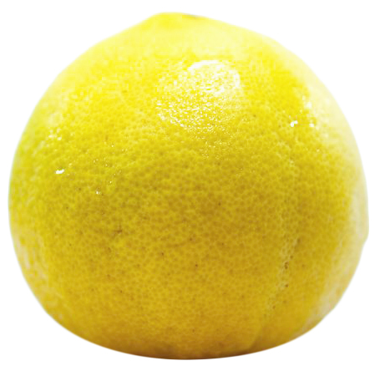
1.

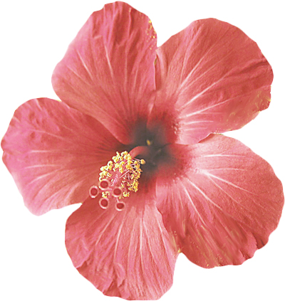
2.

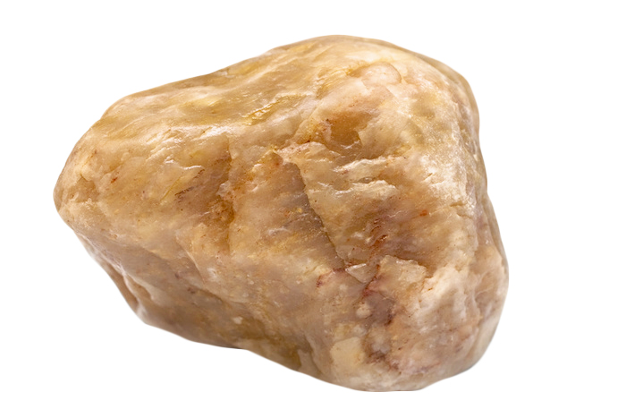
3.

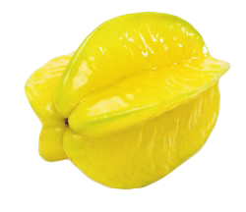
4.

2. ข้อใดไม่เข้าพวก

1.


2.

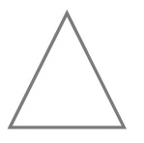
3.


4.

3. ข้อใดมีรูปทรงอิสระ
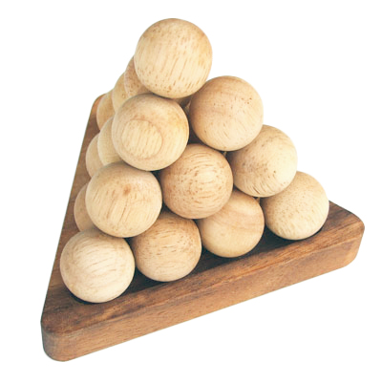
1.

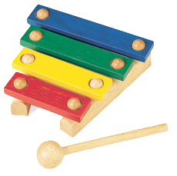
2.

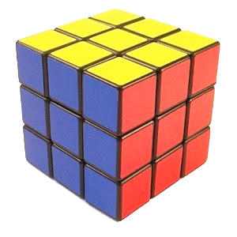
3.

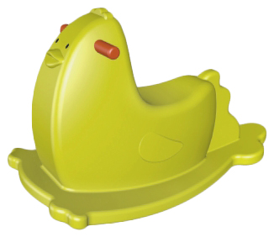
4.

4. ภาพข้อใดมีรูปร่างอิสระ
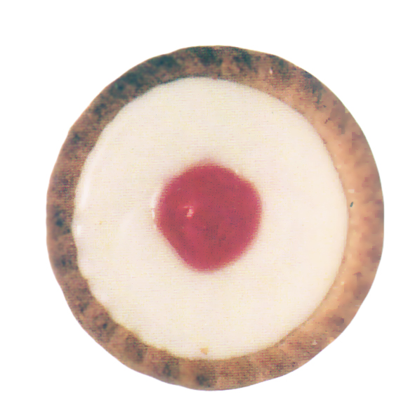
1.

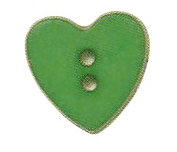
2.

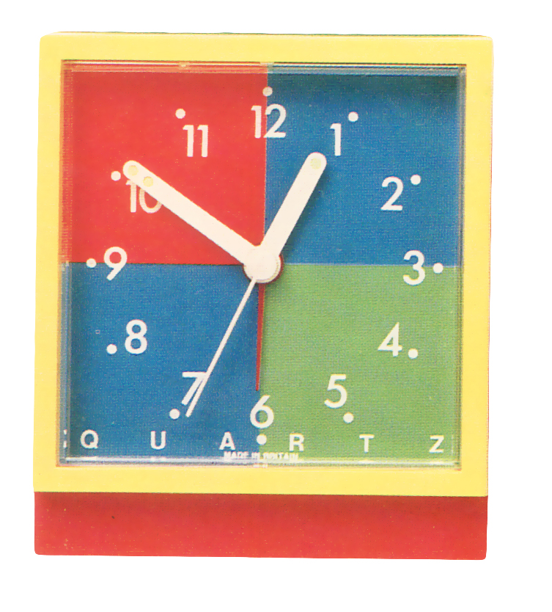
3.

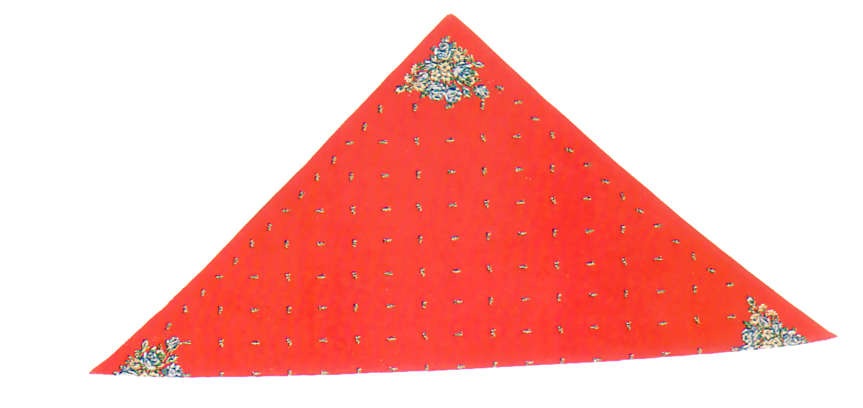
4.

5. ถ้าต้องการวาดภาพบ้านที่มองดูแล้วกว้างขวาง ควรใช้เส้นแบบใดเป็นหลัก
1. เส้นตรงแนวเฉียง
2. เส้นตรงแนวนอน
3. เส้นตรงแนวตั้ง
4. เส้นโค้ง

6. ถ้าต้องการวาดตัวการ์ตูนที่กำลังมึนงง ควรใช้เส้นในข้อใดประกอบภาพ

1.

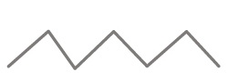
2.

3.


4.

7. เส้นที่ปรากฏอยู่ในสิ่งใดทำให้เกิดความรู้สึกหนักแน่น มั่นคง
1. เส้นตรงแนวนอนของน้ำทะเล
2. เส้นตรงแนวตั้งของตึก
3. เส้นโค้งของคลื่น
4. เส้นเฉียงของฝน
8. ข้อใดมีรูปทรงเรขาคณิต
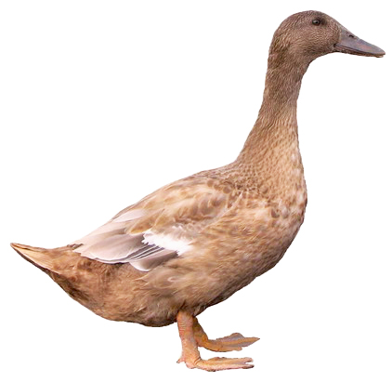
1.

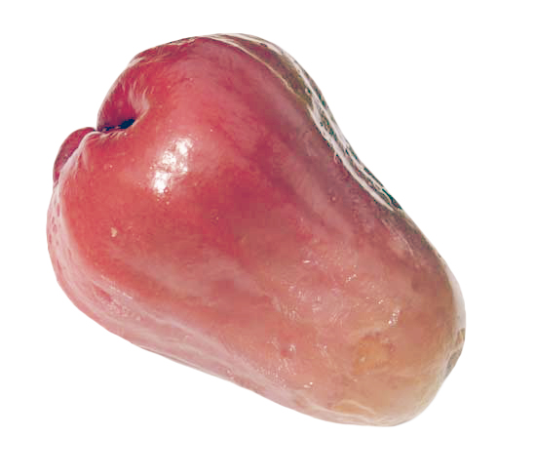
2.

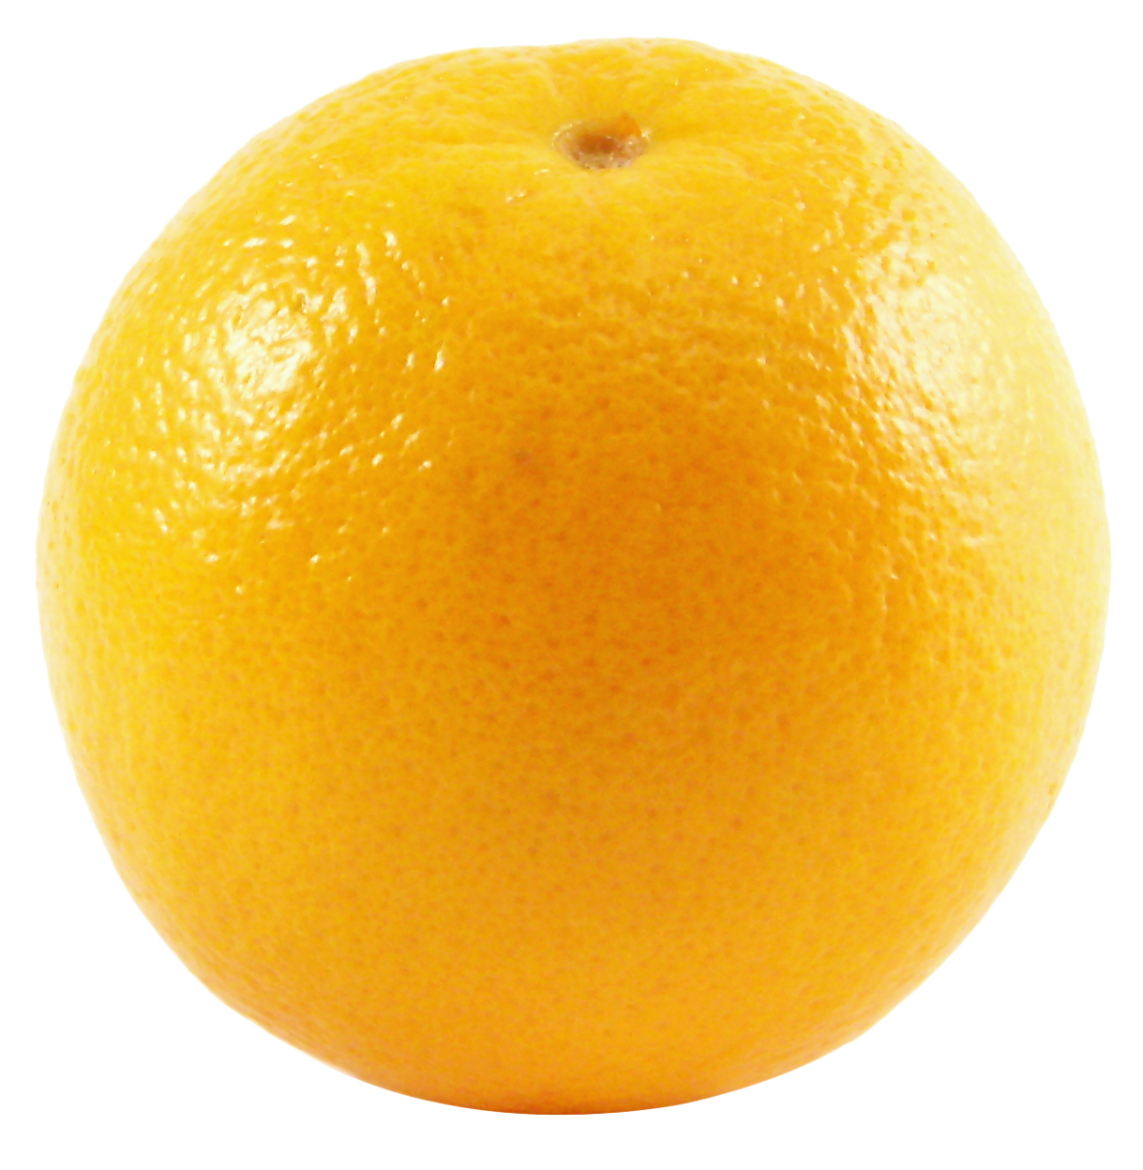
3.

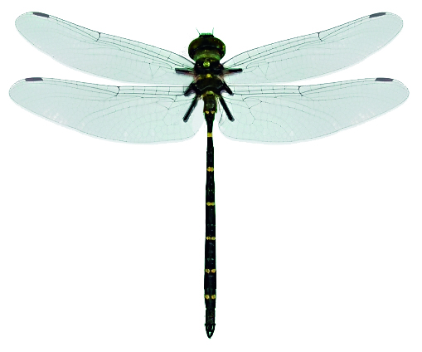
4.

9. สีในข้อใดเป็นสีที่เกิดจากมนุษย์สร้างขึ้น
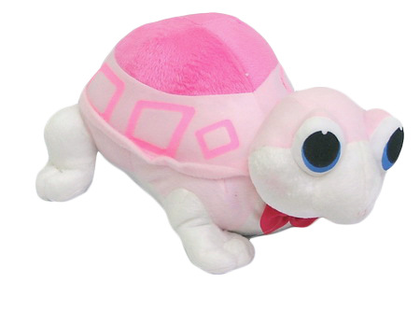
1.

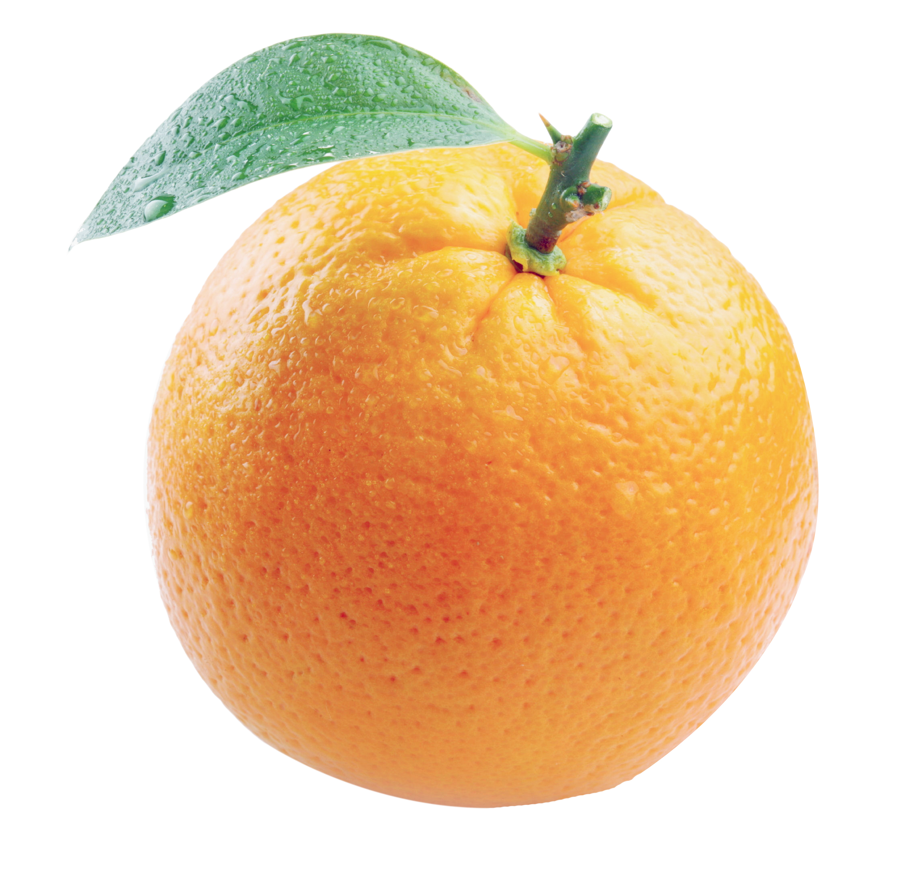
2.

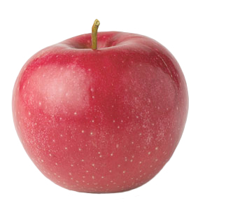
3.

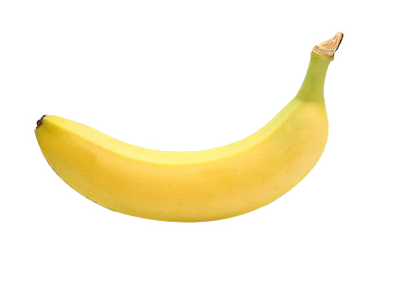
4.

10. ข้อใดมีพื้นผิวนุ่ม
1.

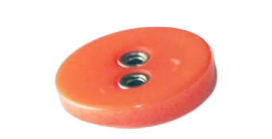
2.

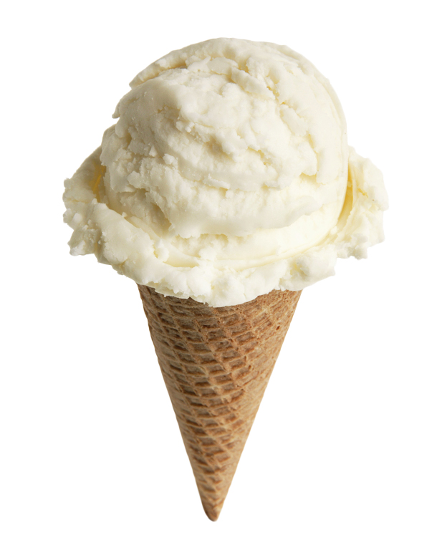
3.

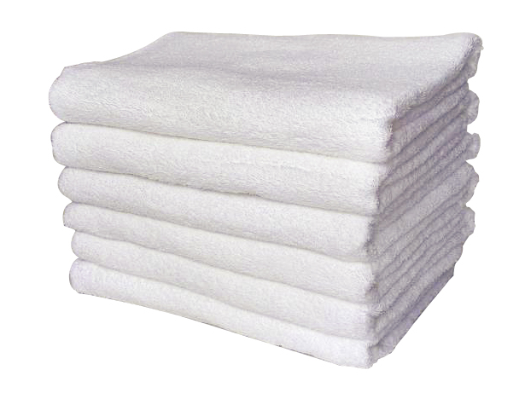
4.


11. หากนักเรียนต้องการระบายสีให้ได้ตามภาพต้นแบบควรใช้สีใดผสมกัน

1. สีแดงกับสีส้ม
2. สีม่วงกับสีแดง
3. สีแดงกับสีเขียว
4. สีน้ำเงินกับสีเหลือง
12. ข้อใดเป็นการเลือกใช้วรรณะสีได้เหมาะสมที่สุด
1. ทะเลทราย วรรณะสีเย็น
2. ท้องทุ่งนา วรรณะสีเย็น
3. น้ำทะเล วรรณะสีอุ่น
4. ภูเขา วรรณะสีอุ่น
13. วัสดุในข้อใดเหมาะสำหรับเป็นแม่พิมพ์มากที่สุด
1. ใบหู
2. กระจก
3. ลูกแก้ว
4. กะหล่ำปลี
14. อุปกรณ์ใดไม่เข้าพวก
1. สีชอล์ก
2. จานสี
3. พู่กัน
4. สีน้ำ
15. ข้อใดเป็นการจัดวางภาพได้อย่างเหมาะสม
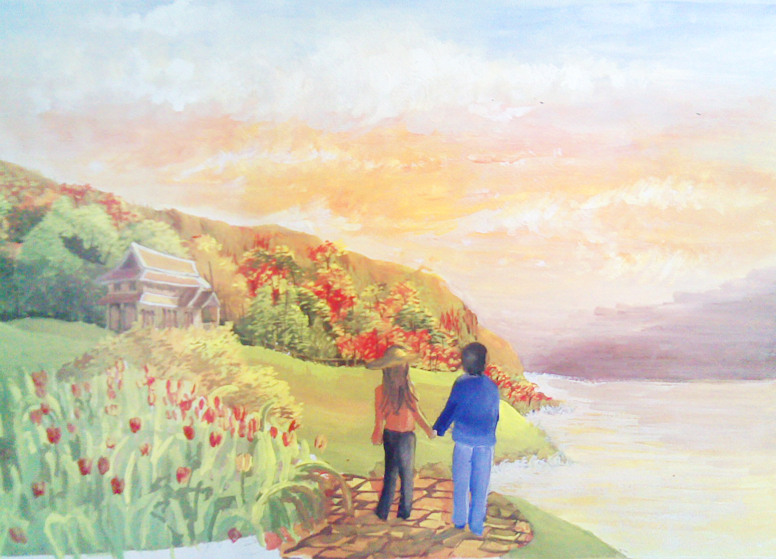
1.

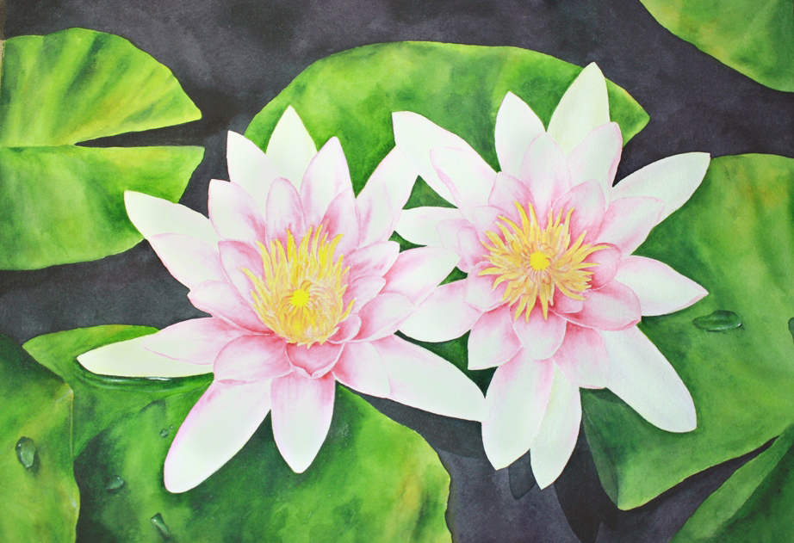
2.

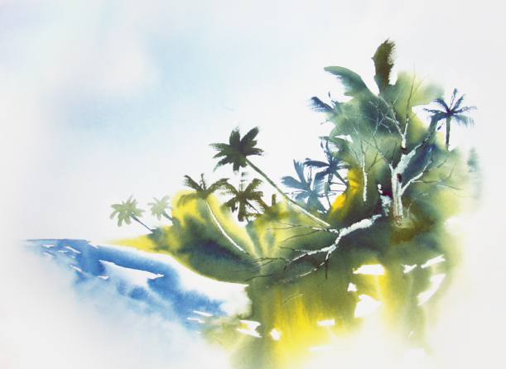
3.

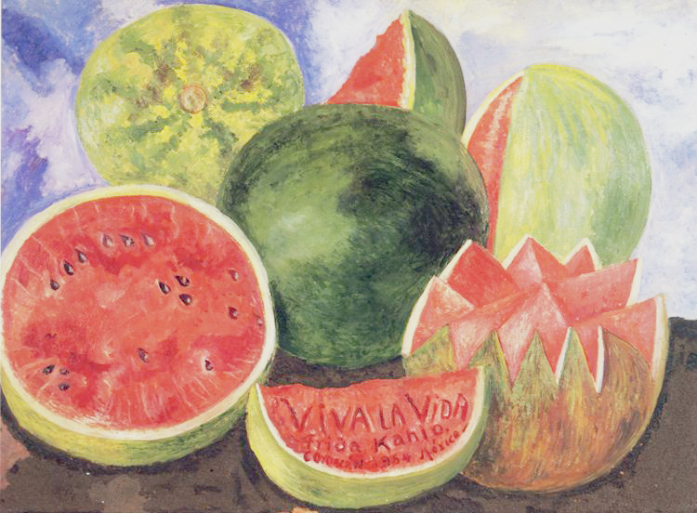
4.

16. องค์ประกอบในข้อใดที่ทำให้ภาพวาดดูเหมือนจริง มีมิติ
1. แสงเงา
2. รูปร่าง
3. ขนาด
4. เส้น
17. ภาพใดระบายแสงเงาได้ถูกต้องเหมาะสม
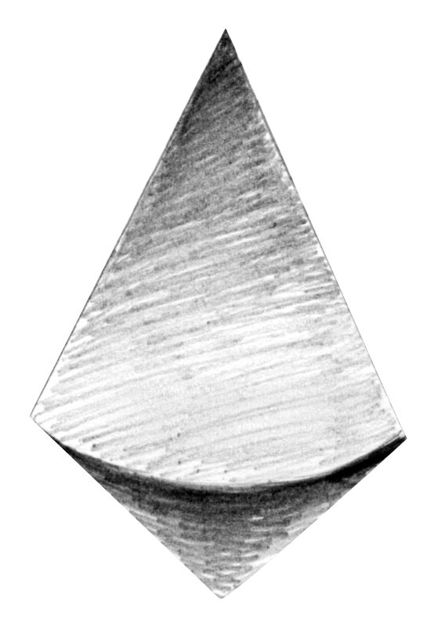
1.

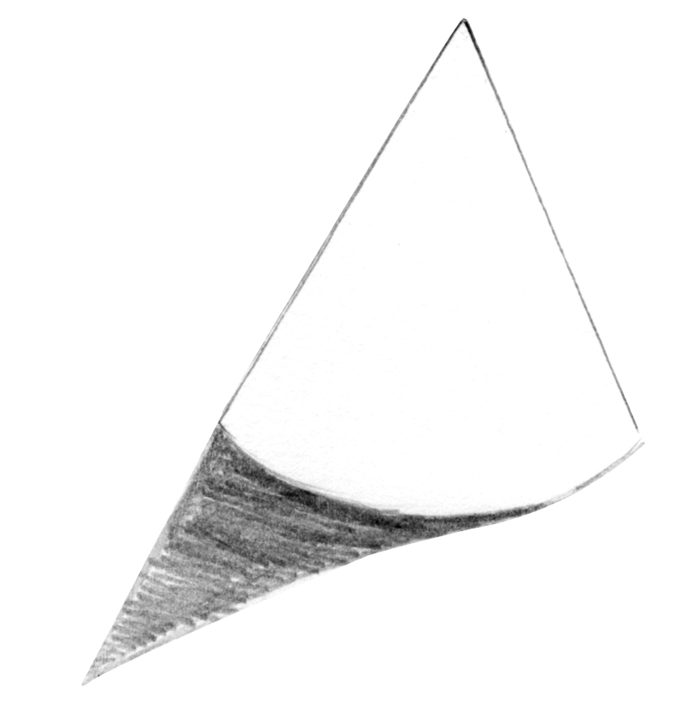
2.

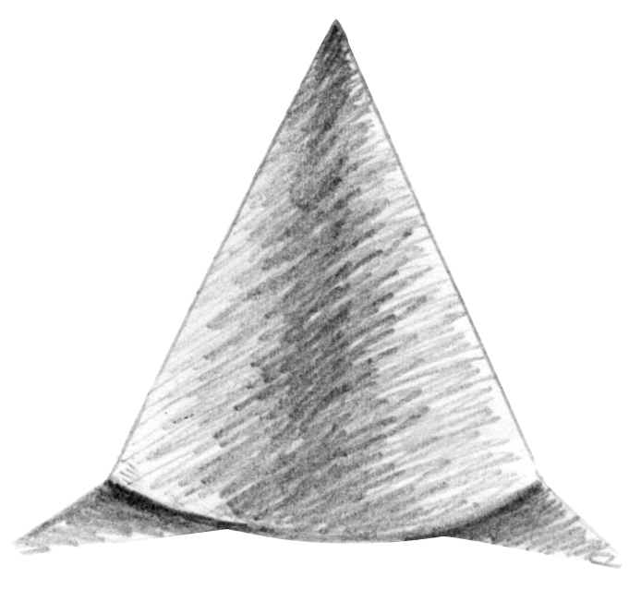
3.

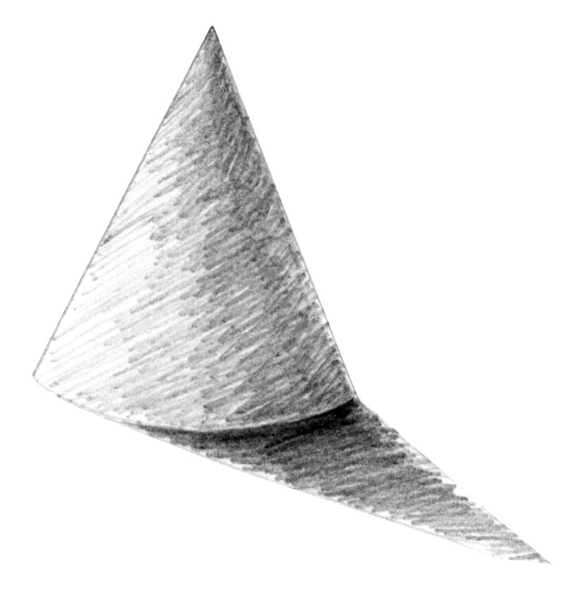
4.

18. ข้อใดแรเงาได้ถูกต้อง
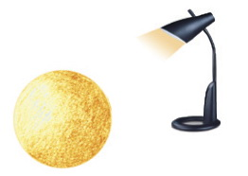
1.

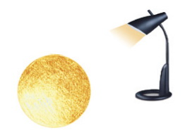
2.

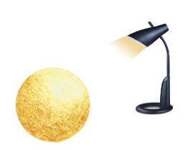
3.

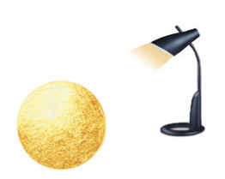
4.

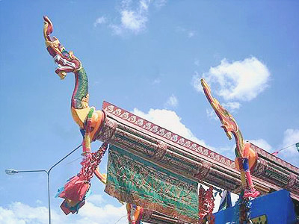
19.

จากภาพ เป็นผลงานศิลปะที่เกี่ยวข้องกับความเชื่อในเรื่องใด
1. การทำบุญให้บรรพบุรุษ
2. การบูชาพระแม่โพสพ
3. การบูชาพระแม่คงคา
4. การขอฝน
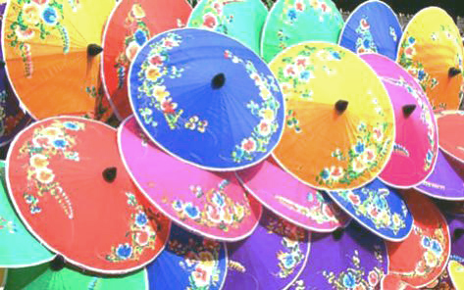
20.

จากภาพ เป็นงานศิลปะที่มีความงามในข้อใด
1. ซี่ร่ม
2. ด้ามจับ
3. ลวดลาย
4. การใช้งาน
21. ภาพใดมีความไหลลื่นอย่างต่อเนื่อง
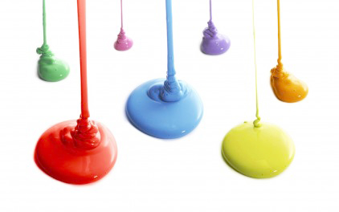
1.

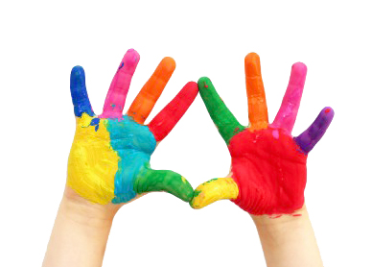
2.

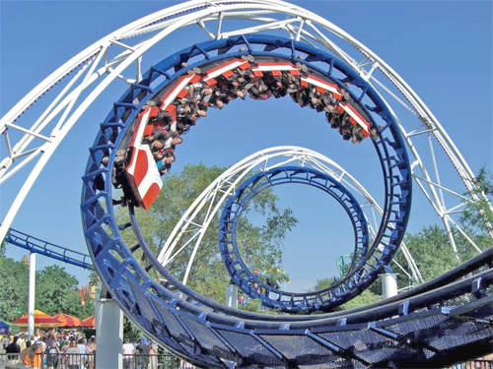
3.

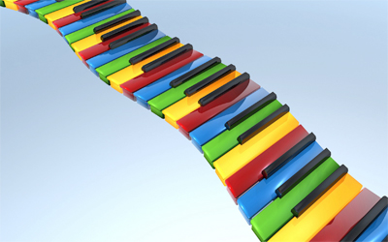
4.

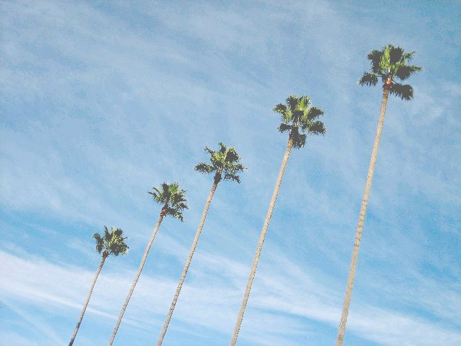
22.

จากภาพ เป็นการจัดจังหวะแบบใด
1. ซ้ำกัน
2. ไหลลื่น
3. ลดหลั่น
4. สลับไปมา
23. ข้อใดเป็นการจัดจังหวะแบบที่มีการลดหลั่น
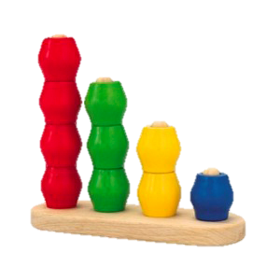
1.

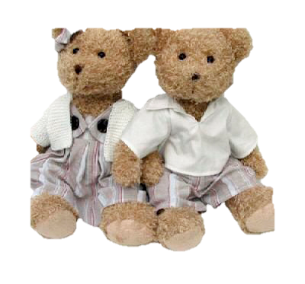
2.

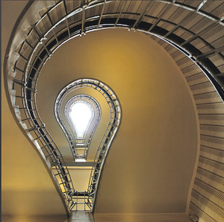
3.

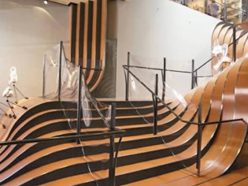
4.

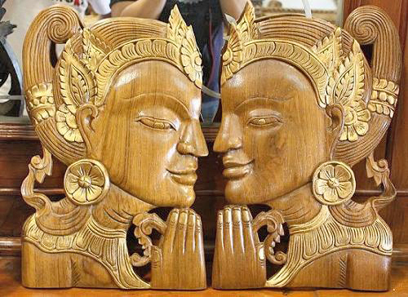
24.

จากภาพ ใช้วัสดุใดในการทำงาน
1. ไม้
2. ดินน้ำมัน
3. ดินเหนียว
4. ปูนปลาสเตอร์

25. นักเรียนควรเลือกใช้ดินสอชนิดใดร่างภาพ เพราะเหตุใด
1. ดินสอไม้ HB
2. ดินสอไม้ 2B
3. ดินสอกด
4. ดินสอสี
26. ถ้ามีแสงส่องวัตถุจากทางด้านบนซ้าย จะต้องลงแสงเงาของภาพตามข้อใด
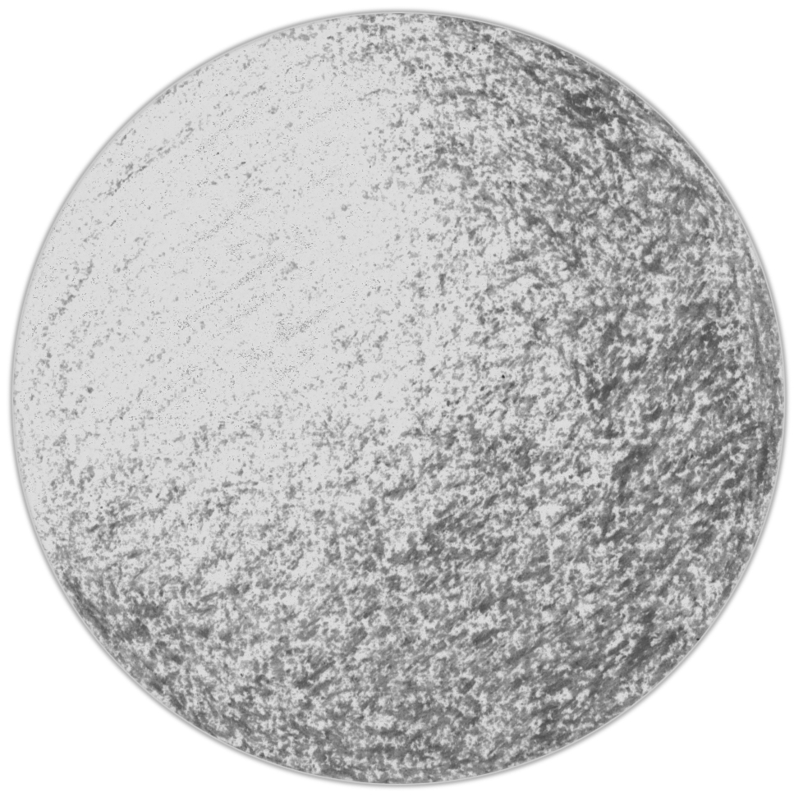
1.

2.

3.

4.

27. การวาดภาพด้วยวิธีใด ทำให้ภาพดูเหมือนจริงมากที่สุด
1. การเพิ่มคำบรรยาย
2. การใช้สีคู่ตรงข้าม
3. การแรเงาภาพ
4. การร่างภาพ

28. สีในข้อใดไม่เข้าพวก
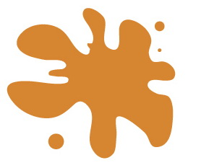
1.

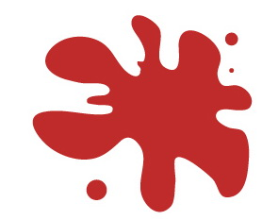
2.


3.


4.

29. ภาพในข้อใดเป็นการใช้สีวรรณะร้อนระบายภาพเป็นสีหลัก
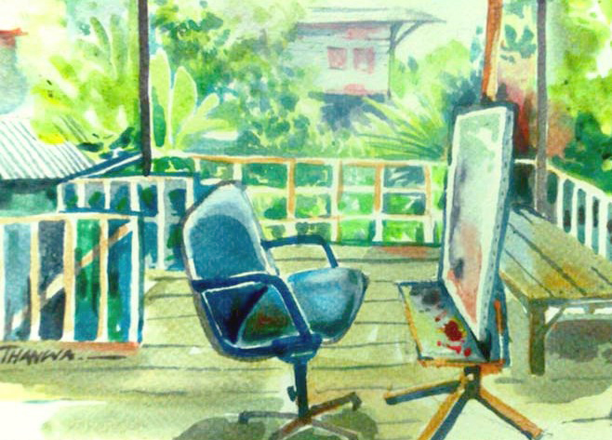
1.

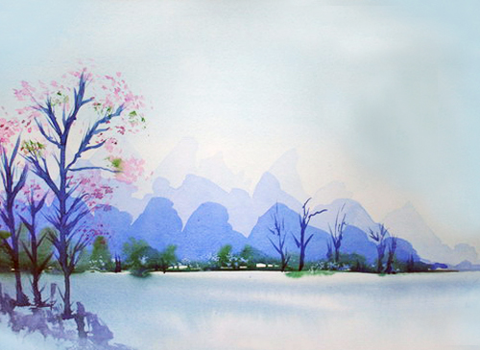
2.

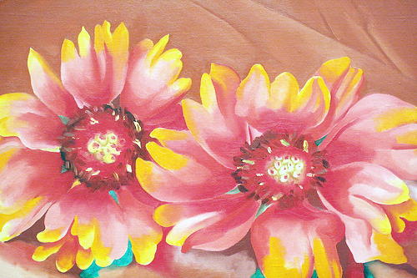
3.

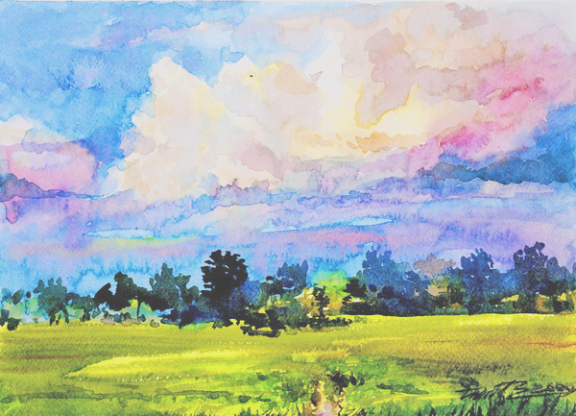
4.

30. การใช้น้ำหนักสีเข้ม-จางในภาพวาด จะทำให้ภาพเป็นอย่างไร
1. ทำให้ภาพใกล้เคียงความเป็นจริง
2. ทำให้ภาพมีความสมดุล
3. ทำให้ภาพมีแสงเงา
4. ทำให้ภาพมีสีสดใส

31. งานปั้นข้อใดทำจากวัสดุธรรมชาติ
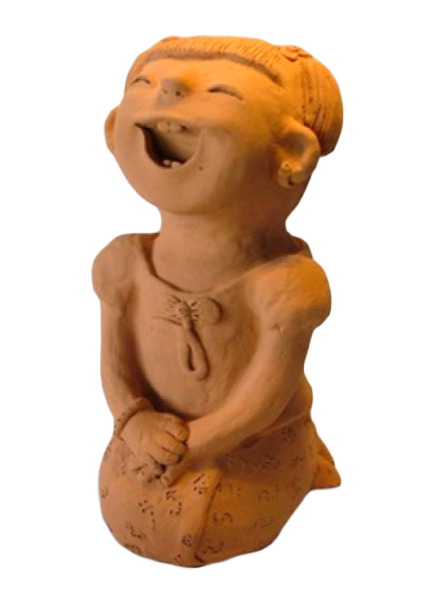
1.

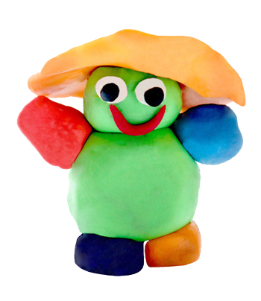
2.

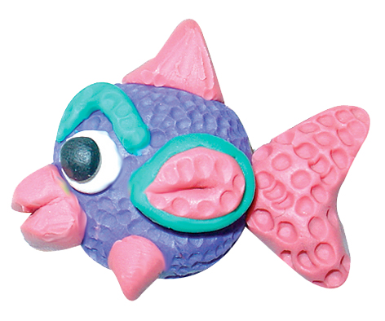
3.

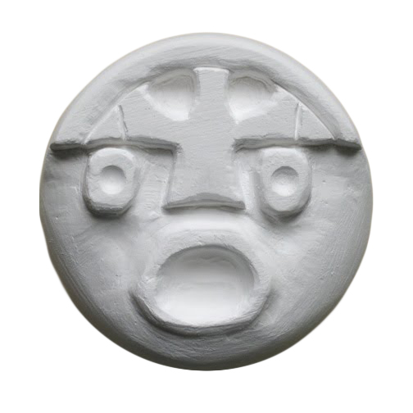
4.

32. ถ้าหากไม่มีกระดานรองปั้น สามารถใช้อุปกรณ์ใดแทนได้บ้าง
1. กระเป๋านักเรียน
2. สมุดนักเรียน
3. ถุงพลาสติก
4. ผ้าเช็ดหน้า
33. หากต้องการปั้นตัวละครจากนิทาน ควรใช้วัสดุใดในการปั้น
1. ดินน้ำมัน
2. ดินเหนียว
3. ปูนปลาสเตอร์
4. ขี้เลื่อยผสมกาว

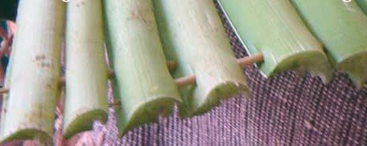
34.

วัสดุในภาพ เมื่อพิมพ์ภาพออกมาแล้วจะได้เป็นภาพใด
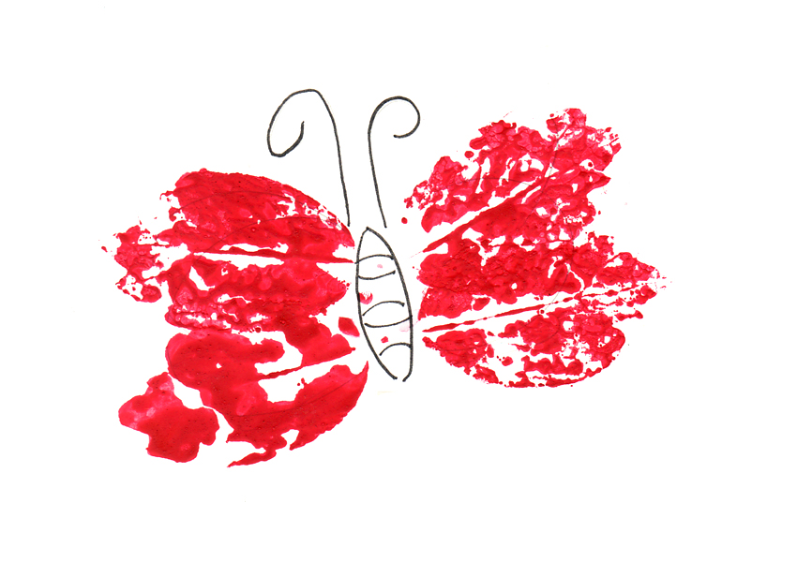
1.

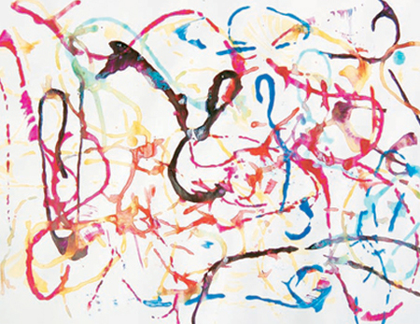
2.

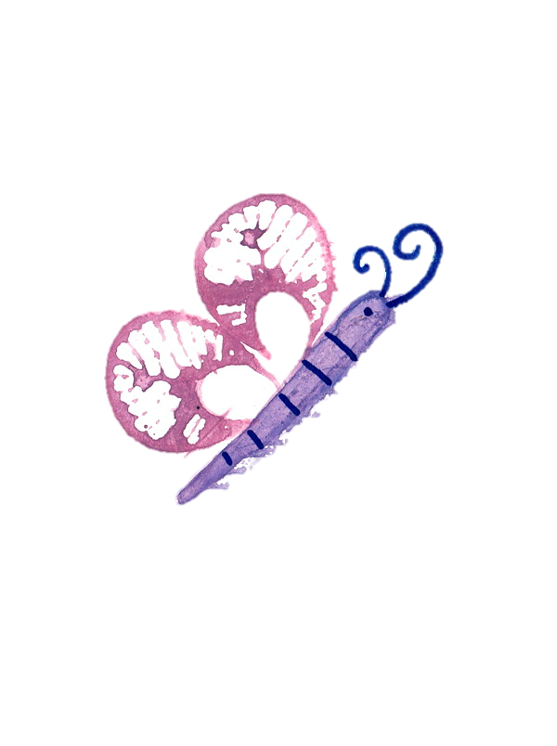

3.

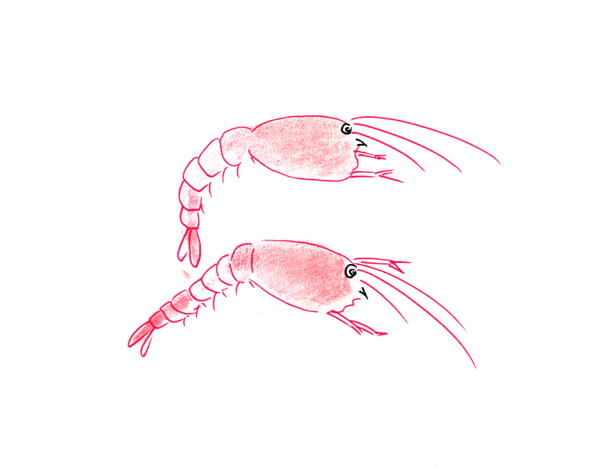
4.

35. วัสดุในข้อใดไม่สามารถนำมาทำแม่พิมพ์ได้
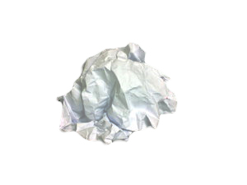
1.

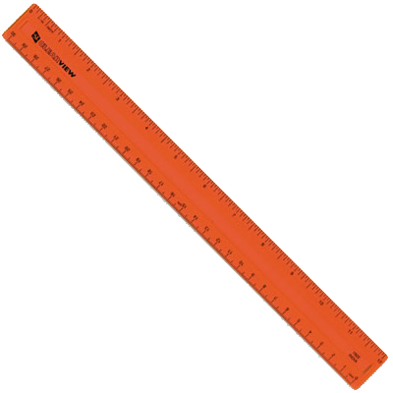
2.

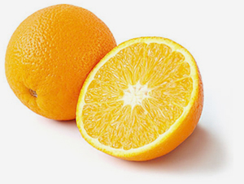

3.

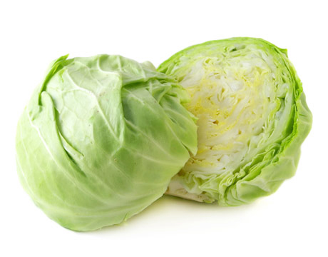

4.

36. ข้อใดเป็นการจัดภาพแบบช่วงจังหวะ
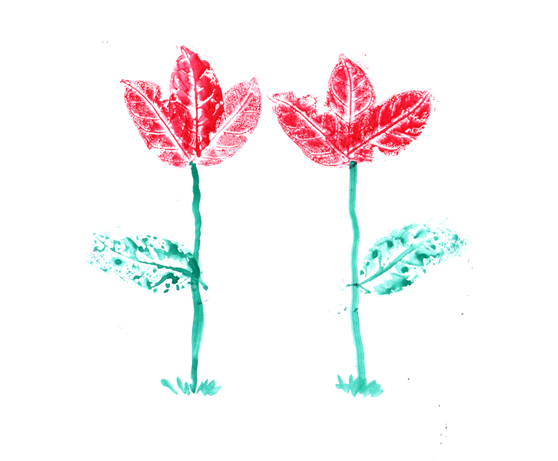
1.

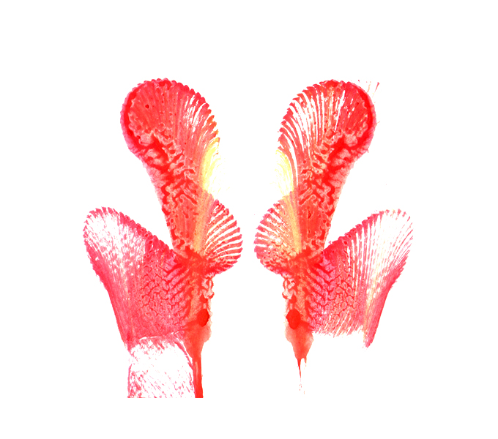
2.



3.

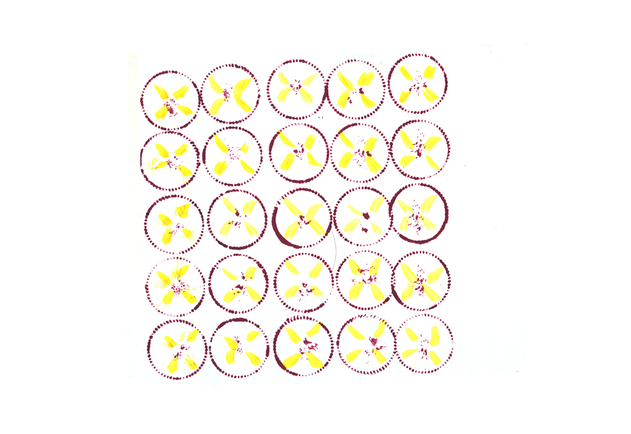

4.

37. ถ้าหากดินน้ำมันมีความแข็งมากเกินไป ต้องทำอย่างไร
1. นำไปแช่ในน้ำร้อน
2. นำไปผึ่งแดด
3. นวดดินน้ำมัน
4. ซื้อใหม่
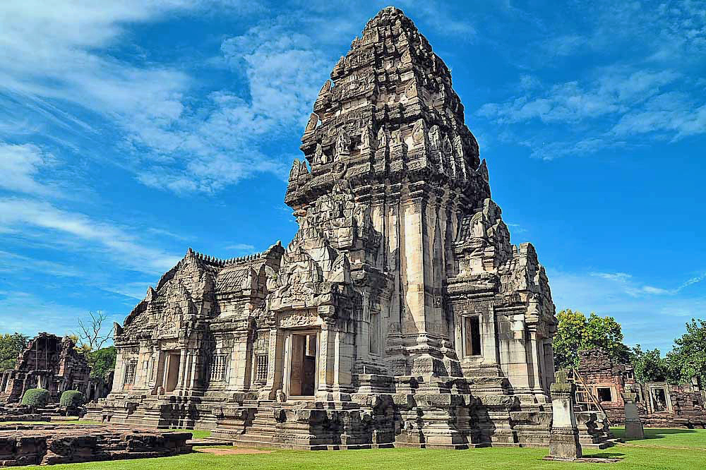
38.

จากภาพ เป็นผลงานที่ได้รับอิทธิพลจากชาติใด
1. จีน
2. ขอม
3. พม่า
4. อินเดีย

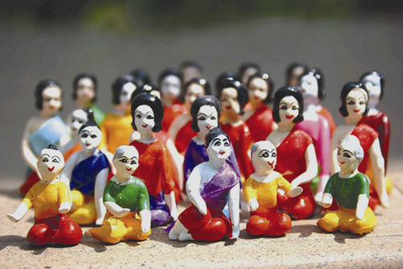
39.

ผลงานชิ้นนี้สะท้อนให้เห็นถึงวิถีชีวิตของคนในภาคใด
1. ภาคใต้
2. ภาคกลาง
3. ภาคเหนือ
4. ภาคอีสาน
40. เพราะเหตุใดประสาทหินหลายที่จึงมีอิฐประกอบบางส่วนของตัวปราสาท
1. เพื่อความทันสมัย
2. เพื่อความสวยงาม
3. เพื่อไม่ให้ปราสาททรุดตัว
4. เพื่อดึงดูดความสนใจของชาวต่างชาติ
41. ข้อใดเกี่ยวข้องกับรูปแบบจังหวะเพลงสากล
1. $\frac{2}{4}$
2. $\frac{3}{4}$
3. $1\frac{1}{2}$
4. $\frac{4}{4}$
42. ข้อใดกล่าวถูกต้อง
1. ทำนองไม่เกี่ยวข้องกับระดับเสียงดนตรี
2. ทำนองเกี่ยวกับโครงสร้างของเนื้อเพลง
3. ทำนองเป็นองค์ประกอบของดนตรีอย่างหนึ่ง
4. ทำนองเป็นสิ่งที่บ่งบอกความช้า-เร็วของเพลง
43. ทำนองเพลงเกี่ยวข้องกับข้อใด
1. การอ่านเรียงความ
2. การผิวปากเป็นเพลง
3. การอ่านคำประพันธ์
4. การท่องบทสวดมนต์

44. เครื่องดนตรีข้อใดแตกต่างจากข้ออื่น
1. ซึง
2. แคน
3. จะเข้
4. พิณอีสาน
45. ข้อใดเป็นเครื่องดนตรีสากลที่เล่นด้วยวิธีการสีทั้งหมด
1. ไวโอลิน วิโอลา
2. ไวโอลิน บาสซูน
3. กีตาร์ วิโอลา
4. ฮาร์ป แมนโดลิน
46. เมื่อใช้ซอเสร็จแล้ว ควรทำอย่างไร
1. ใช้ผ้านุ่มชุบน้ำมันเช็ดคันซอ
2. ลดสายซอไม่ให้ดึงเกินไป
3. นำคันซักไปตากแดดเพื่อฆ่าเชื้อโรค
4. ถอดคันซักมาล้างทำความสะอาด
47.ข้อใดกล่าวถูกต้อง

1. มีอัตราเสียงเท่ากับ
2. 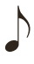 มีอัตราเสียงเท่ากับ
3. มีอัตราเสียงเท่ากับ 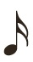
4. มีอัตราเสียงเท่ากับ
48. เพลงลาวเสี่ยงเทียน เกี่ยวข้องกับสถาบันใด
1. สถาบันชาติ
2. สถาบันศาสนา
3. สถาบันพระมหากษัตริย์
4. สถาบันการศึกษาแห่งชาติ
49. ข้อใดกล่าวถูกต้อง
1. วงดนตรีพื้นเมืองใช้เครื่องดนตรีหลายชิ้น
2. วงดนตรีพื้นเมืองใช้จังหวะทำนองเพลงสากล
3. เพลงพื้นเมืองใช้ภาษาถิ่นในการขับร้อง
4. ดนตรีพื้นเมืองมีที่มาจากชาติตะวันตก

50. ใครอนุรักษ์ดนตรีไทยได้ถูกต้อง เหมาะสม
1. ต้อยเรียนรู้วิธีการเล่นจะเข้
2. เดือนสะสมภาพเครื่องดนตรีไทย
3. ฝ้ายชอบถ่ายภาพคนเล่นดนตรีไทย
4. ตาลชมการแสดงดนตรีไทยในโทรทัศน์
51. การทำท่าจีบต้องใช้นิ้วใดเป็นหลัก
1. นิ้วโป้ง – นิ้วชี้
2. นิ้วโป้ง – นิ้วนาง
3. นิ้วโป้ง – นิ้วก้อย
4. นิ้วโป้ง – นิ้วกลาง
52.
ข้าวิงวอนขอพรจากฟ้า ให้บรรดาปวงท่านสุขศรี
โปรดประทานพรโดยปรานี ให้ชาวไทยล้วนมีโชคชัย

จากเนื้อเพลงข้างบน คำว่า ฟ้า น่าจะหมายถึงข้อใด
1. พระอาทิตย์
2. ท้องฟ้า
3. ดวงดาว
4. เทวดา
53.
สวัสดีปีใหม่พา

จากเนื้อเพลง “พรปีใหม่” ที่ยกมา ควรแสดงท่าประกอบเพลงอย่างไร
1. ยกมือพนมไหว้
2. แบมือชูขึ้นข้างบน
3. เอามือทาบอกทั้งสองข้าง
4. กางมือออกทั้งสองข้าง
54. การแสดงท่าทางประกอบเพลงปลุกใจ ควรแสดงท่าทางอย่างไร
1. อ่อนช้อย
2. เชื่องช้า
3. เข้มแข็ง
4. รวดเร็ว

มงแซะ | มงแซะ | แซะมง | ตะลุ่มตุ้มมง
55.

จังหวะฟ้อนเงี้ยวข้างบน น่าจะมีที่มาจากเครื่องดนตรีชนิดใด
1. ซึง สะล้อ
2. ฆ้อง ฉาบ
3. กลองยาว โทน
4. ปี่จุม ฆ้องวง
56. ข้อใดกล่าวถึงการแสดงรำวงมาตรฐานได้ถูกต้อง
1. เป็นการแสดงนาฏศิลป์แบบหมู่
2. เป็นการแสดงนาฏศิลป์แบบคู่
3. ผู้แสดงแต่งกายคล้ายโขน
4. มีท่ารำประกอบเพลง 10 ท่ารำ
57. ข้อใดกล่าวถูกต้องเกี่ยวกับรำวงมาตรฐาน
1. มาจากการแสดงโขน
2. มักแสดงในงานศพ
3. เป็นการรำแบบหมู่
4. มีท่ารำเฉพาะเพลง
58. เพราะเหตุใด ผู้แสดงละครจึงควรรู้ลักษณะเด่นของตัวละคร
1. เพื่อหาดนตรีประกอบ
2. เพื่อแสดงได้สมบทบาท
3. เพื่อให้จัดเวทีได้อย่างเหมาะสม
4. เพื่อนำมาประยุกต์ท่าทางการแสดง
59. ข้อใดกล่าวถูกต้องเกี่ยวกับการฟ้อนเล็บ
1. ผู้แสดงฟ้อนเล็บสวมเล็บยาวขณะแสดง
2. ฟ้อนเล็บเป็นการแสดงนาฏศิลป์แบบเป็นคู่
3. ฟ้อนเล็บเป็นการแสดงของท้องถิ่นภาคกลาง
4. ระนาดเป็นเครื่องดนตรีที่ใช้บรรเลงประกอบการฟ้อนเล็บ
60. ข้อใดเป็นคุณธรรมเกี่ยวกับการไหว้ครู
1. ความอดทนอดกลั้น
2. ความซื่อสัตย์สุจริต
3. ความกตัญญูกตเวที
4. ความเอื้อเฟื้อเผื่อแผ่
61. ข้อใดไม่ตำเป็นในการฝึกบรรเลงเครื่องดนตรี
1. เรียนรู้เรื่องโน้ตเพลง
2. เรียนรู้เรื่องจังหวะเพลง
3. เรียนรู้เรื่องการทำเครื่องดนตรี
4. เรียนรู้เรื่องวิธีการบรรเลงเครื่องดนตรี
62. ความช้า - เร็วของเพลง เกี่ยวข้องกับองค์ประกอบใด
1. จังหวะ
2. ทำนอง
3. รูปแบบ
4. การประสานเสียง
63. ข้อใดกล่าวถูกต้อง
1. เสียงมนุษย์ไม่ถือว่าเป็นเสียงดนตรี
2. เสียงดนตรีมีคุณสมบัติต่างจากเสียงมนุษย์
3. เสียงมนุษย์สามารถปรับระดับเสียงสูง - ต่ำได้
4. เสียงดนตรีไม่มีความไพเราะเหมือนเสียงมนุษย์
64. ข้อใดไม่มีส่วนทำให้เสียงขับร้องของศิลปินมีความแตกต่างกัน
1. วัย
2. เพศ
3. หน้าตา
4. สภาพร่างกาย
65. วงดนตรีข้อใดเน้นเสียงการบรรเลงเครื่องดนตรีประเภทเครื่องสีและเครื่องดีด
1. วงมโหรี
2. วงปี่พาทย์
3. วงเครื่องสาย
4. วงปี่พาทย์และวงมโหรี
66. โน้ตดนตรีมีความสำคัญอย่างไร
1. ใช้เป็นสัญลักษณ์แทนความหมายเพลง
2. ใช้เพื่อบ่งบอกความสามารถของผู้แต่ง
3. ใช้สื่อสารกับผู้ฟัง
4. ใช้บันทึกบทเพลง

67. ข้อใดเป็นตัวบอกระดับเสียงในบรรทัด 5 เส้น
1. ตัวโน้ต
2. กุญแจประจำหลัก
3. ช่องในบรรทัด 5 เส้น
4. เครื่องหมายกำหนดจังหวะ
68. ข้อใดเป็นเครื่องดนตรีที่ใช้บรรเลงประกอบจังหวะทั้งหมด
1. ฉิ่ง ซึง
2. จะเข้ กลองยาว
3. กลองแขก ตะโพน
4. กรับเสภา ปี่ชวา
69. หากต้องพากย์เป็นสิงโต ในนิทาน เรื่อง ราชสีห์กับหนู ควรใช้เสียงพากย์อย่างไร
1. ใช้น้ำเสียงห้าวและดุดัน
2. ใช้น้ำเสียงเล็กแหลม เบาๆ
3. ใช้น้ำเสียงนุ่ม ๆ อ่อนหวาน
4. ใช้น้ำเสียงแหบ ๆ ไอเป็นช่วง ๆ
70. ข้อใดเป็นคุณค่าของดนตรีไทย
1. ช่วยสร้างชื่อเสียงให้กับประเทศไทย
2. ช่วยส่งเสริมการท่องเที่ยวไทย
3. ช่วยให้ศิลปินมีรายได้พิเศษ
4. ช่วยอนุรักษ์ภาษาไทย
71. ตัวละครไม่ปรากฏในการแสดงโขน
1. หนุมาน
2. กุมภกรรณ
3. พระลักษมณ์
4. สุดสาคร
72. ข้อใดไม่ได้กล่าวถึงองค์ประกอบทางนาฏศิลป์
1. กระติบเป็นอุปกรณ์ที่ใช้ในการแสดงชุดนี้
2. ผู้แสดงใช้จีบและตั้งวงเป็นท่ารำในการแสดง
3. ผู้แสดงชุดนี้ส่วนมากจะหน้าตาคล้ายกันทุกคน
4. การแสดงชุดนี้ใช้ดนตรีบรรเลงเป็นจังหวะเร็วมาก

73. ความพร้อมเพรียงในการเคลื่อนไหวของนาฏศิลป์ไทยเกี่ยวข้องกับองค์ประกอบใด
1. จังหวะ
2. เนื้อร้อง
3. ภาษาท่า
4. นาฏยศัพท์
74. ละครที่ดีมีลักษณะอย่างไร
1. ใช้อุปกรณ์ราคาแพง
2. นักแสดงหน้าตาดี
3. มีเค้าโครงเรื่องดี
4. มีฉากที่สวยงาม
75. ข้อใดไม่ได้กล่าวถึงองค์ประกอบของละคร
1. เรื่องราวละครนี้ซับซ้อนดีจัง
2. ฉากและเวทีของละครสมจริงมาก
3. วันนี้มีผู้ชมมาชมมากกว่าเมื่อวาน
4. ผู้แสดงคนนี้แสดงได้สมบทบาทจริงๆ
76. ข้อใดน่าจะเป็นบทสรุปของละครเรื่อง “ ชาวบ้านบางระจัน”
1. รักชาติยิ่งชีพ
2. พระคุณของแม่
3. ทำดีได้ดีมีถมไป
4. ธรรมะคือแสงสว่าง
77. ใครปฏิบัติตนเหมาะสมที่สุดในการไปชมการแสดง
1. อั้มคุยโทรศัพท์กับเพื่อน
2. เอ๋แต่งกายสุภาพเรียบร้อย
3. เอกรับประทานขนมขณะชมการแสดง
4. อ้อยส่งเสียงกรี๊ดเมื่อพระเอกละครออกมา
78. ข้อใดไม่สัมพันธ์กัน
1. ฟ้อนเล็บ – ผู้แสดงสวมเล็บประกอบการแสดง
2. ฟ้อนภูไท – ผู้แสดงสวมเล็บประกอบการแสดง
3. รองเง็ง – ผู้แสดงสวมเล็บประกอบการแสดง
4. โนรา – ผู้แสดงสวมเล็บประกอบการแสดง

79. ข้อใดไม่ใช่ปัจจัยที่มีอิทธิพลต่อการแสดงพื้นบ้าน
1. ค่านิยม
2. ความเชื่อ
3. จำนวนประชากร
4. สภาพภูมิศาสตร์
80. ท่ารำข้อใดไม่ใช้ในการแสดงเซิ้งกระติบข้าว
1. ท่าปั้นข้าว
2. ท่าล้างมือ
3. ท่าเช็ดมือ
4. ท่าเกี่ยวข้าว

ชุดที่ 2 ข้อสอบ O-Net วิชา ศิลปะ : จำนวน 36 ข้อ 2553
ปีการศึกษา

ตอนที่ 1 ศิลปะ : จำนวน 15 ข้อ (รวม 15 คะแนน)
ส่วนที่ 1 : แบบระบายตัวเลือก แต่ละข้อมีคำตอบที่ถูกต้องที่สุดเพียงคำตอบเดียว
จำนวน 15 ข้อ : ข้อละ 1 คะแนน (รวม 15 คะแนน)

1. เส้นในข้อใดให้ความรู้สึกสงบนิ่ง
1. เส้นซิกแซ็ก
2. เส้นนอน
3. เส้นโค้ง
4. เส้นเฉียง
2. ภาพในข้อใดแสดงให้เห็นเพียงสองมิติ
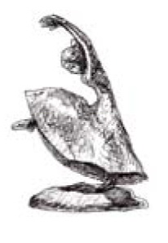
1. ตุ๊กตาเคลือบหญิงสาวเต้นบัลเล่ย์

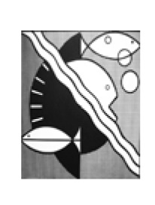
2. ภาพออกแบบลวดลายปลาในน้ำ

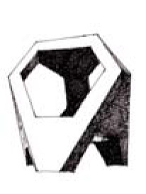
3. ประติมากรรมรูปทรงเรขาคณิต

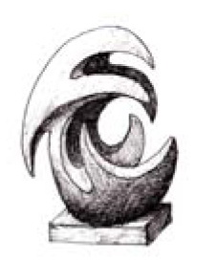
4. ประติมากรรมตั้งรูปทรงอิสระ

3. วัสดุใดที่สามารถนำมาใช้ปั้นชิ้นงานได้
1. ขี้เลื่อย เยื่อกระดาษ
2. ขี้ผึ้ง เศษแก้ว
3. ขี้เลื่อย เศษแก้ว
4. เยื่อกระดาษ เศษแก้ว

4. ข้อใดเป็นสถาปัตยกรรมที่เป็นสิ่งก่อสร้างชั่วคราว
1. วิหาร
2. พิพิธภัณฑ์
3. พระเมรุมาศ
4. สะพานพุทธ
5. การที่จะสามารถสร้างสรรค์งานศิลปะไทยในแขนงต่างๆ ได้ต้องมีความรู้พื้นฐานในเรื่องใด
1. การเขียนลายไทย
2. การเขียนลายรดน้ำ
3. การทำปูนปั้น
4. การแกะสลักช่อฟ้า
6. เครื่องดนตรีชนิดใดมีระดับเสียง โด เร มี ซอล ลา
1. ขลุ่ยที่ทำเสียงนก เสียงไก่
2. ตะโพน
3. มโหรทึก
4. ระนาดเหล็ก
7. เครื่องดนตรีในข้อใดทำจากโลหะทั้งหมด
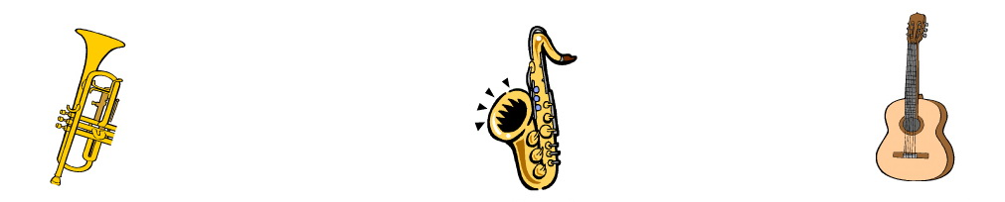

1. ทรัมเปต แซกโซโฟน กีตาร์
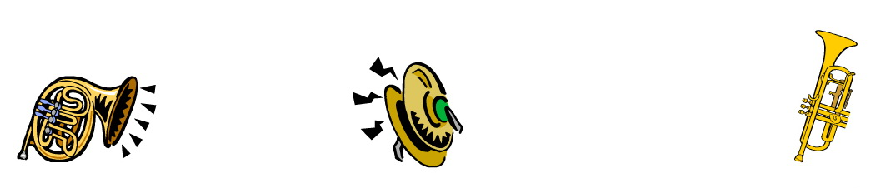
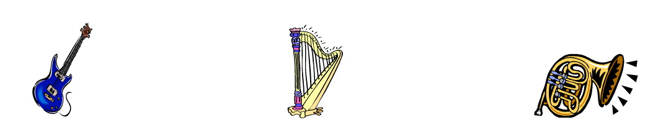
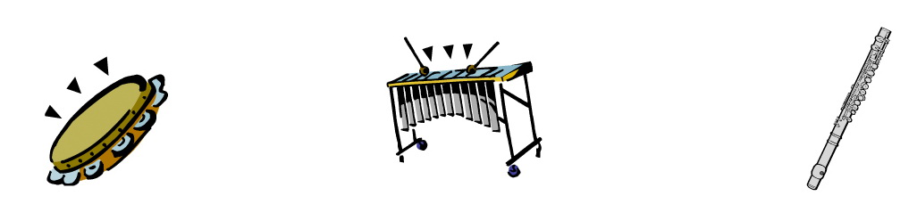

2. แทมบูรีน ไซโลโฟน คาริเน็ต

3. กีตาร์ ฮาร์พ ทูบา

4. ทูบา ฉาบ ทรัมเปต
8. จังหวะในข้อใดถูกต้อง
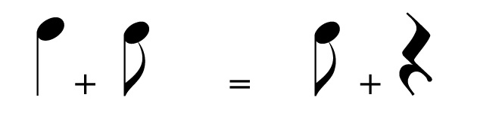
1.
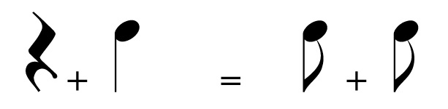
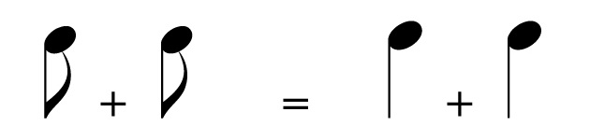
2.

3.
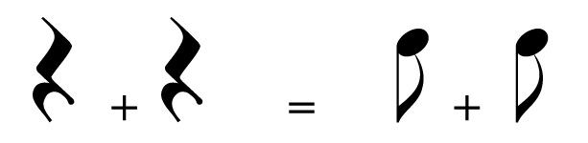
4.

9. “.....ห้ามร้องเพลงเรือ เป่าขลุ่ย เป่าปี่ สีซอ ดีดกระจับปี่ ดีดจะเข้ ตีโทนทับในเขต พระราชฐาน...”
เกิดขึ้นในสมัยใด
1. กรุงสุโขทัย
2. กรุงศรีอยุธยา
3. กรุงธนบุรี
4. กรุงรัตนโกสินทร์
10. ข้อใดเป็นจุดประสงค์หลักของการใช้และการดูเลรักษาเครื่องดนตรี
1. ฝึกความขยันในการเทียบเสียงเครื่องดนตรี
2. ความสะอาด เรียบร้อย
3. ความสะดวกในการหยิบใช้
4. สามารถยืดอายุการใช้งานของเครื่องดนตรี
11. การแสดงประเภทใดเหมาะแก่การจัดในวันขึ้นปีใหม่
1. จินตลีลาประกอบเพลงพ่อของแผ่นดิน
2. รำอวยพร
3. โขน เรื่องรามเกียรติ์ตอนขาดเศียรขาดกร
4. รำดาบ
12. ข้อใดกล่าวถึงสิ่งที่ได้จากการชมนาฏศิลป์พื้นเมือง ได้ถูกต้องที่สุด
1. ความสนุกสนาน การแปรแถว และความสวยงาม
2. ความเป็นอยู่ สภาพแวดล้อม ศิลปะ และวัฒนธรรม
3. อารมณ์นักแสดง เครื่องแต่งกาย และอุปกรณ์
4. ดนตรี เครื่องแต่งกาย และท่ารำ

13. การแสดงในข้อใดกล่าวได้ถูกต้อง
1. ฟ้อนสาวไหม เป็นการแสดงที่สื่อให้เห็นขั้นตอนของการดูแลตัวไหม
2. เซิ้งเป็นการแสดงภาคกลางของไทยที่แสดงออกถึงความสนุกสนาน
3. รำกลองยาวหรือรำเถิดเทิงเป็นการแสดงพื้นเมืองภาคกลาง
4. โนราเป็นการแสดงของภาคใต้ ซึ่งใช้หนังวัว หนังควายแกะฉลุลายเป็นตัวละครต่างๆ
ในเรื่องรามเกียรติ์
14. วรรณคดีเรื่อง “ รามเกียรติ์” สามารถนำไปจัดการแสดงอะไรได้บ้าง
1. โขน หนังใหญ่
2. หนังใหญ่ กลองสะบัดชัย
3. กลองสะบัดชัย หนังตะลุง
4. หนังตะลุง ละคร
15. เพลงชาวไทย ในรำวงมาตรฐาน ใช้ท่ารำใด
1. ท่าสอดสร้อยมาลา
2. ท่ารำยั่ว
3. ท่าชักแป้งผัดหน้า
4. ท่ารำส่าย

ส่วนที่ 2 : แบบระบายคำตอบที่สัมพันธ์กัน : จำนวน 3 ข้อ : ข้อละ 3 คะแนน
ให้เลือกคำตอบจากตารางที่ 1 - 3 ตารางละ 1 คำตอบที่มีความสัมพันธ์
สอดคล้องกันทั้ง 3 ตารางมากที่สุด แล้วจึงระบายคำตอบ

16. จงหาความสัมพันธ์ของ “ ศิลปะพื้นบ้านไทย”
ตารางที่ 1
ความหมาย | 1. ทำขึ้นโดยช่างหลวงใช้ประกอบพิธีกรรม | 2. ทำขึ้นโดยชาวบ้านเพื่อ  ใช้สอย | 3. สร้างสรรค์โดยศิลปินเพื่อ  ความงาม | 4. ผลงานที่ทำขึ้นเพื่อตกแต่งสถานที่

ตารางที่ 2
คุณค่าของงาน | 1. ขั้นสูงของช่างฝีมือ ดังเช่น  ช่างสิบหมู่ | 2. มีราคา ประเมินค่าไม่ได้ | 3. ภูมิปัญญา วิถีชีวิตชาวบ้าน และวัฒนธรรมประเพณี | 4. วัตถุดิบที่ใช้หามาด้วยความยากลำบาก

ตารางที่ 3
พบทั่วไป  ทุกพื้นที่ | 1. เครื่องปั้นดินเผา | 2. หนังตะลุง | 3. ตุ๊กตาชาววัง | 4. ผ้าไหมมัดหมี่

17. จงหาความสัมพันธ์ของเนื้อเพลง
“หอมกลิ่นเกสร เกสรดอกไม้
หอมกลิ่นคล้าย คล้ายเจ้าสูของเรียมเอย”
ตารางที่ 1
ชื่อเพลง | 1. เกสรดอกไม้ | 2.ลาวดวงดอกไม้ | 3.ลาวดวงเดือน | 4.กลิ่นเกสร

ตารางที่ 2
ประเภท  ของเพลง | 1. ชั้นเดียว | 2.สองชั้น | 3.สามชั้น | 4.สี่ชั้น

ตารางที่ 3
วงดนตรีที่ใช้บรรเลงประกอบการขับร้อง | 1. แตรวง | 2.วงแตรสังข์ | 3.วงปี่พาทย์นางหงส์ | 4.วงมโหรี

18. จงหาความสัมพันธ์ของบทละครนี้
“อัปสรฟ้อนส่าย กรีดกรายออกมา
ฝ่ายฝูงเทวา ทำท่ากางกั้น
เข้าทอดสนิท ไม่บิดไม่ผัน
ผูกพัน (ผูกพัน) สุขเกษม ปลื้มเปรม (ปลื้มเปรม) ปรีดา”
ตารางที่ 1
อารมณ์ | 1.โกรธ | 2. มีความสุข | 3. เศร้า | 4. ตลกขบขัน

ตารางที่ 2
ตัวละคร | 1.ตัวนาง | 2. ตัวยักษ์  และตัวนาง | 3. ตัวพระ  และตัวนาง | 4. ตัวพระ ตัวลิง  และตัวนาง

ตารางที่ 3
ภาษาท่าของคำว่าปลื้มเปรมปรีดา | 1.ทำท่าโกรธ | 2. ทำท่าอาย | 3. ทำท่าเหาะ | 4. ทำท่ายิ้ม

ส่วนที่ 3 : แบบระบายคำตอบที่เหมาะสมกับช่องว่างแต่ละข้อ : จำนวน 6 ข้อ : ข้อละ 1 คะแนน

เมืองไทยได้ชื่อว่าเป็นเมืองอู่ข้าวอู่น้ำ เมื่อเริ่มเข้าฤดูเก็บเกี่ยว ทุ่งข้าวจะเปลี่ยนสีเป็นสี
(ข้อ 19 ) แสดงถึงความอุดมสมบูรณ์ ในสมัยก่อนความเจริญทางด้านเทคโนโลยีต่างๆ
ก็เพียงระดับหนึ่ง ไม่มีเครื่องช่วยไถนา ไม่มีเครื่องเก็บเกี่ยวรวงข้าวชาวนาต่างช่วยกันเก็บเกี่ยวที่เรียกว่า
ลงแขกเกี่ยวข้าว บรรดา (ข้อ 20) ที่มีความสามารถในการร้อง (ข้อ 21) และจะมี
( ข้อ 22 ) เป็นผู้ช่วยร้องเพลงโต้ตอบกันดังคำร้องที่ว่า (ข้อ 23) เนื้อร้องดังกล่าวนี้ มีความสนุกสนาน ถ้าจะมีเครื่องดนตรีประกอบ ก็จะมีเพียง (ข้อ 24 )
1. พ่อเพลงแม่เพลง 6. เพลงเต้นกำรำเคียว
2. ฆ้องวง 7. ปีกสลับเบญจรงค์ เลื่อมลายยงหงสบาท
3. ฉิ่ง 8. มากันเถิดนางเอย เอ๋ยล่ะ แม่มา มารึมา
4. สีเขียว 9. ลูกคู่
5. เพลงลงแขกเกี่ยวข้าว 10. สีเหลืองทอง

ชุดที่ 1 ข้อสอบ O-Net วิชา ศิลปะ 2554
ปีการศึกษา

ตอนที่ 2 ปีสอบ 2554 : ชุดที่ 1 61A (6 ข้อ)
ส่วนที่ 1 : แบบปรนัย 4 ตัวเลือก แต่ละข้อมีคำตอบที่ถูกต้องที่สุดเพียงคำตอบเดียว
จำนวน 5 ข้อ (ข้อ 1 - 5) ข้อละ 7.5 คะแนน รวม 37.5 คะแนน

จงอ่านข้อความต่อไปนี้แล้วตอบคำถามทั้ง 2 ตอน
สายฝน
ทำนอง พระบาทสมเด็จพระเจ้าอยู่หัวภูมิพลอดุลยเดชฯ
คำร้อง พระเจ้าวรวงศ์เธอพระองค์เจ้าจักรพันธ์เพ็ญศิริ
เมื่อลมฝนบนฟ้ามาลิ่ว (1) ต้นไม้พลิ้วลู่กิ่งใบ
เหมือนจะเอนรากคลอนถอนไป แต่เหล่าไม้ยิ่งกลับงาม
พระพรหมท่านบันดาลให้ฝนหลั่ง เพื่อประทังชีวิตมิทราม
น้ำทิพย์สาดเป็นสายพรายพลิ้วทิวงาม ทั่วเขตคามชุ่มธารา
สาดเป็นสายพรายพลิ้วทิวทุ่ง (2) แดดทอรุ้งอร่ามตา
รุ้งเหลื่อมลายพร่างพรายนภา ยามเมื่อฝนมาแต่ไกล
พระพรหมช่วยอำนวยให้ชื่นฉ่ำ เพื่อจะนำดับความร้อนใจ
น้ำฝนหลั่งลงมาจากฟ้าแดนไกล พืชพรรณไม้ชื่นยืนยง

1. จากบทเพลงพระราชนิพนธ์ “สายฝน” ข้อความที่ขีดเส้นใต้ (1) ควรใช้สีใดเป็นหลักในการวาดภาพ
ระบายสี
1. สีน้ำเงินเข้ม
2. สีเขียว
3. สีดำ
4. สีเทา

2. จากบทเพลงพระราชนิพนธ์ “สายฝน” ข้อความที่ขีดเส้นใต้ (2) น่าจะแสดงออกด้วยภาพใด
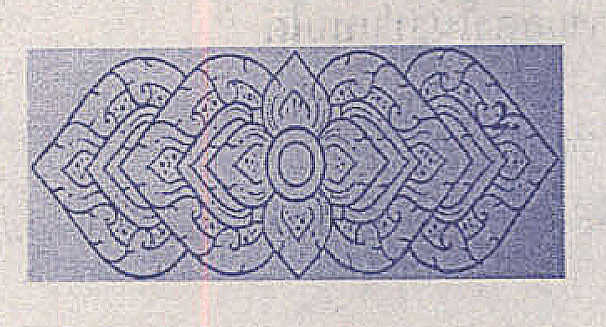
1.

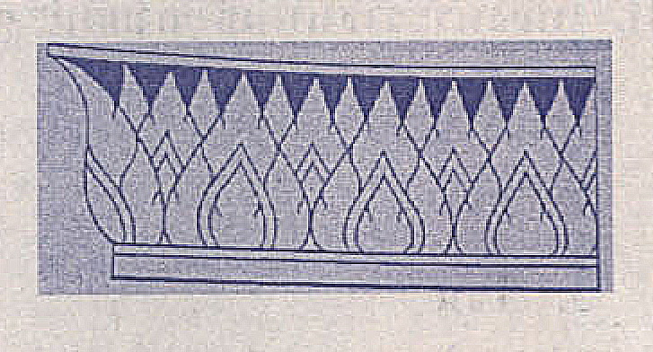
2.

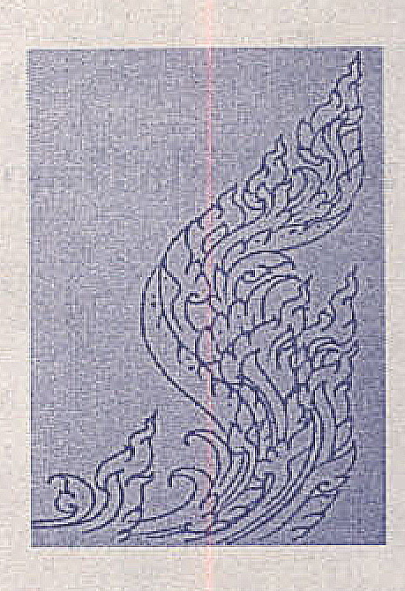
3.

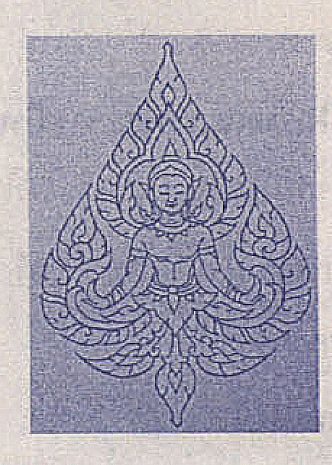
4.

3. เมื่อร้องเพลงพระราชนิพนธ์ “สายฝน” จบแล้ว นักเรียนคิดว่าคำตอบในข้อใดมีความเกี่ยวข้องกับ เนื้อเพลงมากที่สุด
1. ฝนจากฟ้า
2. สยามเมืองยิ้ม
3. รักกันไว้เถิด
4. ในน้ำมีปลาในนามีข้าว
4. เพลงพระราชนิพนธ์ “ สายฝน” ควรจัดการแสดงในรูปแบบใด
1. บัลเลต์
2. เซิ้ง
3. โขน
4. รำกลองยาว

5. คำร้องใดในบทเพลงพระราชนิพนธ์ “ สายฝน” ที่สามารถปฎิบัติท่าไหว้ได้เหมาะสมที่สุด
1. พรายพลิ้ว
2. ชื่นฉ่ำ
3. พระพรหม
4. ธารา

ส่วนที่ 2 : แบบเลือกคำตอบจากแต่ละกลุ่มที่สัมพันธ์กัน : จำนวน 1 ข้อ ข้อละ 2.5 คะแนน
จงพิจารณาเลือกคำตอบจากตารางที่ 1 - 3 ตารางละ 1 คำตอบ
ให้สัมพันธ์สอดคล้องกันมากที่สุด ต้องตอบถูกต้องครบทั้ง 3 คำตอบ จึงจะได้คะแนน

6. จากบทเพลงพระราชนิพนธ์ “สายฝน” จงหาความสัมพันธ์ให้สอดคล้องกันมากที่สุด จากตารางที่ 1
ตารางที่ 2 และตารางที่ 3

ตารางที่ 1
โอกาสที่จะได้ฟัง  เพลงนี้มากเป็นพิเศษ | 1. วันขึ้นปีใหม่ | วันสงกรานต์ | 3. วันพ่อแห่งชาติ | 4. วันตรุษจีน

ตารางที่ 2
วงดนตรีที่นิยมบรรเลง | 1. วงดนตรีพื้นเมือง | 2. วงดนตรีไทย | 3. วงดนตรีของประเทศเพื่อนบ้าน | 4. วงดนตรีสากล

ตารางที่ 3
เครื่องดนตรีในวงดนตรีดังกล่าว | 1. แซกโซโฟน | 2. ซึง | 3. พิณพม่า | 4. ซออู้

ตอนที่ 2 ปีสอบ 2554 : ชุดที่ 2 61B (6 ข้อ)
ส่วนที่ 1 : แบบปรนัย 4 ตัวเลือก แต่ละข้อมีคำตอบที่ถูกต้องที่สุดเพียงคำตอบเดียว
จำนวน 5 ข้อ (ข้อ 1 - 5) ข้อละ 7.5 คะแนน รวม 37.5 คะแนน

จงอ่านข้อความต่อไปนี้แล้วตอบคำถามทั้ง 2 ตอน
ระบำดอกบัว
คำร้องนายมนตรี ตราโมท
เหล่าข้าคณาระบำร้องรำกันด้วยเริงร่า ฟ้อนส่ายให้พิศโสภา (1) เป็นทีท่าเยื้องยาตรนาดกราย
ด้วยจิตจงรักภักดีมิมีจะเหนื่อยแหนงหน่าย ขอมอบชีวิตและกายไว้ใต้เบื้องพระบาทยุคล
เพื่อทรงเกษมสราญและชื่นบานพระกมล (2) ถวายฝ่ายฟ้อนอุบลล้วนวิจิตรพิศอำไพ
อันปทุมยอดผกาทัศนาก็วิไล งามตระการบานหทัยหอมจรุงฟุ้งขจร
คล้ายจะยวนเย้าภมร บินวะว่อนฟอนสุคนธ์

1. จากเพลง “ระบำดอกบัว” ข้อความที่ขีดเส้นใต้ (1) น่าจะแสดงออกด้วยภาพใด
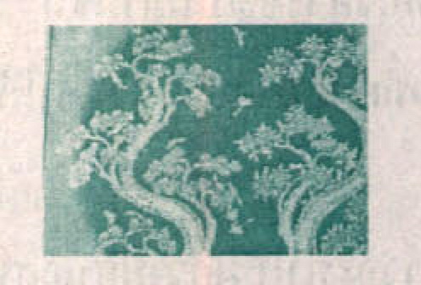
1.

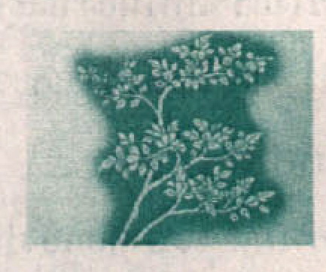
2.

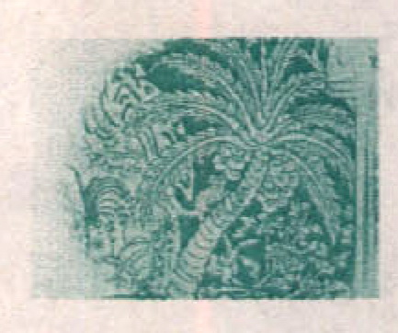
3.

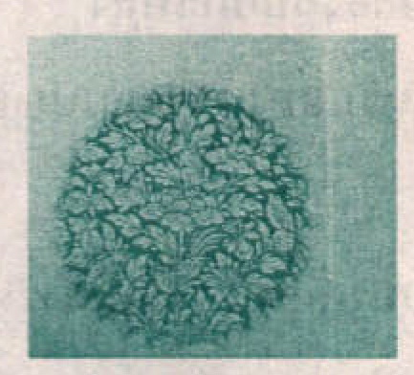
4.

2. จากเพลง “ระบำดอกบัว” ถ้าวาดภาพระบายสีตามข้อความที่ขีดเส้นใต้ (2) ควรระบาย ด้วยสีใด
1. สีชมพู สีเหลือง
2. สีเขียว สีม่วง
3. สีแดง สีน้ำตาล
4. สีเทา สีส้ม
3. ข้อความในข้อใดเหมาะสมที่สุดกับเพลง “ระบำดอกบัว”
1. การสร้างสรรค์ทำนอง และจังหวะเพลงระบำดอกบัวควรจะเป็นสามชั้น
2. หากนำวงสะล้อซอซึง และวงโปงลางมาบรรเลงเพลงระบำดอกบัวจะทำให้รำสนุกสนานขึ้น
3. การร้องเพลงระบำดอกบัวในอัตราจังหวะที่รวดเร็วจะทำให้มีความสนุกสนานสอดคล้องกับเนื้อเพลง
4. การอนุรักษ์สืบทอดภูมิปัญญาไทยเป็นสิ่งที่คนไทยพึงกระทำ
4. จากรูปแบบบทกลอนในเพลง “ระบำดอกบัว” การแสดงควรเป็นอย่างไร
1. ใช้ผู้หญิงแสดงตั้งแต่ 2 คนขึ้นไป นิยมจัดแสดงในงานรื่นเริง
2. เป็นการรำเดี่ยว นิยมใช้เด็กแสดง เน้นความสนุกสนานเฮฮา
3. เป็นการรำคู่ชาย-หญิง มีผู้แสดง 2 คนเท่านั้น แต่งกายด้วยชุดเครื่องพระ – นาง
4. ใช้เฉพาะผู้ใหญ่แสดงเท่านั้น แต่งกายเป็นดอกบัวและภมร
5. ผู้แสดงควรถือดอกอะไรประกอบการรำ “ระบำดอกบัว”
1. ดอกกุหลาบ
2. ดอกลีลาวดีสีชมพู
3. ดอกบัว
4. ดอกพุทธรักษา

ส่วนที่ 2 : แบบเลือกคำตอบจากแต่ละกลุ่มที่สัมพันธ์กัน : จำนวน 1 ข้อ ข้อละ 2.5 คะแนน
จงพิจารณาเลือกคำตอบจากตารางที่ 1-3 ตารางละ 1 คำตอบ
ให้สัมพันธ์สอดคล้องกันมากที่สุด ต้องตอบถูกต้องครบทั้ง 3 คำตอบ จึงจะได้คะแนน

6. จากเพลง “ระบำดอกบัว” จงหาความสัมพันธ์ให้สอดคล้องกันจากตารางที่ 1 ตารางที่ 2 และตารางที่ 3
ตารางที่ 1
วงดนตรีที่ใช้บรรเลง | 1.วงปี่พาทย์ | 2. วงสะล้อซอซึง | 3.วงโยธวาทิต | 4.วงโปงลาง

ตารางที่ 2
เครื่องดนตรีในวงดังกล่าว | 1.สะล้อ | 2. โปงลาง | 3.ระนาด | 4.ทรัมเป็ต

ตารางที่ 3
โอกาสในการบรรเลงของวงดนตรีดังกล่าว | 1.เกี้ยวสาว | 2. ในขบวนแห่นาค | 3.งานวันเกิด | 4.ประกอบการแสดง รำ ระบำ

เฉลยข้อสอบ
ชุดที่ 1 แนวข้อสอบ O-Net วิชา ศิลปะ

ข้อที่ | เฉลย | เหตุผลประกอบ
1. | 1. | เพราะมะนาวมีรูปร่างวงกลม สามารถระบุชื่อเรียกได้ ส่วนดอกไม้ ก้อนหิน และ มะเฟือง มีรูปร่างอิสระ
2. | 4. | เพราะเป็นรูปร่างที่มีโครงสร้างไม่แน่นอน จึงจัดเป็นรูปร่างอิสระ ส่วนข้อ 1., 2., 3. เป็นรูปร่างที่มีโครงสร้างแน่นอนจึงจัดเป็นรูปร่างเรขาคณิต
3. | 4. | เพราะมีรูปทรงอิสระ มีโครงสร้างที่ไม่สามารถระบุชื่อเรียกได้ ส่วนข้อ 1. มีรูปทรงกลม และรูปทรงสามเหลี่ยม ข้อ 2. มีรูปทรงกลม และรูปทรงสี่เหลี่ยม ข้อ 3. มีรูปทรงสี่เหลี่ยม
4. | 2. | เพราะกระดุมมีรูปร่างอิสระ จัดเป็นรูปร่างอิสระ ส่วนข้อ 1. ขนมมีรูปร่างวงกลม  ข้อ 3. นาฬิกามีรูปร่างสี่เหลี่ยม ข้อ 4. ผ้าเช็ดหน้ามีรูปร่างสามเหลี่ยมจัดเป็นรูปร่างเรขาคณิต
5. | 2. | เพราะเส้นตรงแนวนอนให้ความรู้สึกสงบนิ่ง ไม่เคลื่อนไหว แสดงถึงความกว้าง เมื่อนำเส้นตรงแนวนอนมาใช้วาดภาพบ้าน จึงทำให้มองดูแล้วกว้างขวาง
6. | 3. | เพราะเส้นขดก้นหอยให้ความรู้สึกไม่แน่นอน หมุนวน สับสน จึงเหมาะกับการวาดตัวการ์ตูนที่กำลังมึนงง ส่วนข้อ 1. เส้นโค้งแบบคลื่นให้ความรู้สึกเคลื่อนไหว นุ่มนวล ข้อ 2. เส้นหยักให้ความรู้สึกตื่นเต้นรุนแรง ข้อ 4. เส้นตรงแนวเฉียงให้ความรู้สึกเคลื่อนไหว ไม่อยู่นิ่ง ไม่มั่นคง
7. | 2. | เพราะเส้นตรงแนวตั้งทำให้เกิดความรู้สึกหนักแน่น มั่นคง ไม่เอนเอียง ทำให้ดูแล้ว มีความคงทนแข็งแรงอย่างมากซึ่งส่วนใหญ่จะพบเส้นตรงแนวตั้งปรากฏอยู่ที่ ตึกต่างๆ
8. | 3. | เพราะผลส้มมีรูปทรงกลม ส่วนเป็ด ชมพู่ และแมลงปอ มีรูปทรงอิสระ
9. | 1. | เพราะตุ๊กตาเกิดจากสิ่งที่มนุษย์สร้างขึ้น สีของตุ๊กตาจึงเป็นสีที่มนุษย์สร้างขึ้นเช่นกัน ส่วนข้อ 3., 4. เป็นสิ่งที่เกิดขึ้นเองในธรรมชาติ สีที่ได้จึงเป็นสีที่ธรรมชาติสร้างขึ้น
10. | 4. | จากภาพคือ ผ้าขนหนู มีพื้นผิวที่หนานุ่ม ส่วนภาพข้อ 1. คือภาพก้อนหิน มีผิวที่ขรุขระ ภาพข้อ 2. ภาพกระดุมมีผิวเรียบ ภาพข้อ 3. ภาพไอศกรีม มีผิวเปียกลื่น
11. | 1. | เพราะสีแดงกับสีส้มเมื่อนำมาผสมกันจะได้ สีส้มแดงตามต้นแบบ

ข้อที่ | เฉลย | เหตุผลประกอบ
12. | 2. | เพราะท้องทุ่งนาควรใช้สีที่ทำให้รู้สึกอุดมสมบูรณ์ เช่น สีเขียว ซึ่งอยู่ในสีวรรณะเย็น ส่วนข้อ 1. ทะเลทราย ควรใช้สีวรรณะอุ่น เช่น สีส้ม ซึ่งแสดงให้เห็นถึงความร้อนระอุ ข้อ 3. น้ำทะเล ควรใช้สีวรรณะเย็น เช่น สีน้ำเงิน ซึ่งทำให้รู้สึกสดชื่น ข้อ 4. ภูเขา ควรใช้สีวรรณะเย็น เช่น สีเขียว ซึ่งแสดงถึงความสมบูรณ์
13. | 4. | เพราะกะหล่ำปลีเมื่อนำมาผ่าครึ่งแล้ว สามารถทาสีติดได้และเห็นลวดลายที่ชัดเจน ส่วนข้อ 1. ใบหูไม่ควรมาทำแม่พิมพ์ เพราะลำบากในการทำและอาจทำให้เกิดอันตรายได้ ส่วนข้อ 2. กระจก ข้อ 3. ลูกแก้ว ไม่ควนนำมาทำแม่พิมพ์ เพราะมีผิวลื่น ไม่ติดสี
14. | 1. | เพราะสีชอล์ก สามารถนำไประบายภาพได้เลยไม่ต้องนำไปใช้กับวัสดุและอุปกรณ์อื่นๆ ส่วนสีน้ำ พู่กัน และจานสี
15. | 2. | ตอบข้อ 2. เพราะภาพมีความสมดุลซ้าย – ขวา ที่เท่า ๆ กัน ภาพไม่เอียงไปด้านใด ด้านหนึ่ง ส่วนข้อ 1., 3. ภาพดูเอียงไปด้านใดด้านหนึ่งมากเกินไป ข้อ 4. ภาพดูหนาแน่นเกินไป
16. | 1. | เพราะการลงแสงเงาที่ถูกต้อง นอกจากทำให้ภาพดูสวยงามแล้ว ยังทำให้ภาพดูเหมือนจริง มีมิติ อีกด้วย ส่วนรูปร่างขนาด เส้น ถ้าไม่ลงแสงเงาก็จะทำให้ภาพ เป็นเพียงระนาบแบนๆ 2 มิติ ไม่สมจริง
17. | 4. | เพราะสังเกตจากแสงเงาภายในวัตถุแล้วเงาตกทอดจะได้ตามภาพในข้อ 4.
18. | 3. | เพราะสังเกตจากแสงที่ส่องลงบนวงกลมจะทำให้ด้านที่ไฟส่องมีความสว่างมากที่สุด และไล่ระดับเงาลงไปจนถึงด้านที่ไม่โดนแสงส่องจะมืดที่สุด
19. | 4. | เพราะจากภาพเป็นบั้งไฟ ทำขึ้นในช่วงเริ่มฤดูกาลทำนาปี โดยเฉพาะในภาอีสาน ซึ่งฝนไม่ค่อยตกตามฤดูกาล ชาวบ้านจึงจัดงานบุญบั้งไฟขึ้นเป็นการขอฝน เพื่อสร้างขวัญและกำลังใจ
20. | 3. | เพราะร่มบ่อสร้างเป็นศิลปะที่มีความงามและความโดดเด่นในด้านลวดลายที่ปรากฏบนร่ม
21. | 3. | เหตุผลประกอบ 3. เพราะจากภาพดูแล้วทำให้เกิดความรู้สึกต่อเนื่อง เชื่อมโยง ทำให้รู้สึกว่ามีความเคลื่อนไหว ความไหลลื่น ส่วนภาพที่ 1, 2, 4 มีการใช้สีสันต่างๆ มาวางสลับกันอย่างต่อเนื่อง ทำให้เกิดความรู้สึกต่อเนื่อง แต่ไม่ไหลลื่น
22. | 1. | เพราะเป็นการจัดช่วงจังหวะของสิ่งที่มีลักษณะแบบเดียว ต่อเนื่องกัน และมีระยะห่างเท่าๆ กัน จึงจัดเป็นการจัดจังหวะแบบซ้ำกัน

ข้อที่ | เฉลย | เหตุผลประกอบ
23. | 1. | เพราะเป็นการเรียงลำดับจากใหญ่ไปเล็กทำให้เกิดความรู้สึกในเรื่องของปริมาณที่น้อยลง จึงเป็นการจัดจังหวะแบบที่มีการลดหลั่น
24. | 1. | เพราะจากภาพเป็นงานแกะสลักจากไม้โดยนำไม้ที่เป็นวัตถุดิบที่หาได้ง่ายในท้องถิ่นมาสร้างสรรค์เป็นชิ้นงาน
25. | 1. | การร่างภาพ ควรเลือกใช้ดินสอไม้ HB เพราะไส้ดินสอมีความเข้มน้อยที่สุด สามารถลบออกได้ง่าย ส่วนดินสอไม้ 2B เหมาะสำหรับแรเงาภาพ ดินสอกดไม่เหมาะในการวาดภาพ เนื่องจากความแหลมของไส้ดินสอทำให้เมื่อนำมาร่างภาพ เวลาลบรอยที่ไม่ต้องการออกจะเห็นเป็นเส้น ๆ ดินสอกดจึงเหมาะสำหรับเขียนตัวหนังสือมากกว่า ดินสอสีเหมาะสำหรับระบายภาพ
26. | 4. | เพราะถ้าแสงส่องวัตถุทางด้านซ้าย วัตถุด้านนี้จะสว่าง ส่วนด้านอื่น ๆ ก็จะมีความเข้มเนื่องจากวัตถุไม่ถูกแสง
27. | 3. | เพราะการแรเงาภาพ ภาพที่ได้จะมีแสงเงาที่ทำให้ภาพดูมีมิติ เหมือนจริง ส่วนร่างกาย เป็นเพียงลายเส้น 2 มิติเท่านั้น การเพิ่มคำบรรยาย เป็นการขยายความหมายเพื่อให้เกิดความเข้าใจที่ตรงกัน การใช้สีคู่ตรงข้าม จะได้ภาพที่ดูแปลกตา แต่ไม่เหมือนจริง
28. | 4. | เพราะสีเขียวอยู่ในสีวรรณะเย็น ส่วนสีส้ม สีแดง สีม่วงแดง อยู่ในสีวรรณะร้อน
29. | 3. | เพราะภาพมีการใช้สีแดงเป็นสีหลักของภาพ ซึ่งอยู่ในสีวรรณะร้อนส่วนข้อ 1. ใช้สีเขียว เป็นสีหลัก ข้อ 2. ใช้สีน้ำเงินเป็นสีหลัก ข้อ 3. ใช้สีน้ำเงินและสีเขียวเป็นสีหลัก ซึ่งทั้งสองสีเป็นสีวรรณะเย็น
30. | 1. | เพราะการนำสีมาระบายภาพให้มีน้ำหนัก เข้ม-จาง ทำให้ภาพมีมิติใกล้ – ไกล กลมกลืน มีความลึก ดูเหมือนจริงมากยิ่งขึ้น
31. | 1. | เพราะใช้ดินเหนียวในการปั้น ซึ่งดินเหนียวเกิดขึ้นเองตามธรรมชาติ ส่วนข้อ 2., 3. เป็นงานปั้นจากดินน้ำมัน ข้อ 4. เป็นการปั้นจากปูนปลาสเตอร์ ซึ่งมนุษย์สร้างขึ้น
32. | 3. | เพราะเราใช้กระดานรองปั้นเพื่อไม่ให้วัสดุและพื้นเปื้อน ดังนั้นจึงสามารถใช้กระดาษเหลือใช้หรือถุงพลาสติก แทนได้ ไม่ควรนำกระเป๋านักเรียน สมุดนักเรียน ผ้าเช็ดหน้า มาใช้ เพราะจะทำให้เสียหายและไม่สามารถนำกลับไปใช้ได้อีก
33. | 1. | เพราะดินน้ำมันเหมาะสำหรับงานปั้นที่มีขนาดเล็ก และมีสันสวยงาม ทำให้ได้ ผลงานที่สวยงาม ส่วนดินเหนียวเหมาะสำหรับงานปั้นที่มีขนาดใหญ่ ปูนปลาสเตอร์ แล ขี้เลื่อยผสมกาวมีขั้นตอนที่ยุ่งยากเกินไปในการนำมาทำงานปั้นจากตัวละคร เพราะปูนปลาสเตอร์ต้องใช้หล่อขึ้นรูป การทำขี้เลื่อยผสมกาวต้องใช้วัสดุในการทำหลายอย่าง

ข้อที่ | เฉลย | เหตุผลประกอบ
34. | 3. | เพราะจากภาพ คือ ส่วนของก้านกล้วย  ส่วนข้อ 1. ใช้ใบไม้เป็นแม่พิมพ์ ข้อ 2. ใช้เชือกเป็นแม่พิมพ์ ข้อ 4. ใช้สันมือเป็นแม่พิมพ์
35. | 2. | เพราะไม้บรรทัดมีผิวเรียบลื่น ไม่ติดสีจึงไม่สามารถนำมาทำแม่พิมพ์ได้
36. | 4. | เพราะเป็นการจัดภาพให้มีความรู้สึกเคลื่อนไหว มีจังหวะ โดยจัดวางภาพให้มีการเว้นระยะความต่อเนื่องของรูปร่างและสี
37. | 3. | เพราะการนวดดินน้ำมันจะทำให้ดินน้ำมันนิ่มและจับตัวเป็นก้อน ส่วนข้อ 1., 2. ไม่ควรทำเพราะจะทำให้ดินน้ำมันละลาย ข้อ 4. เป็นการสิ้นเปลือง
38. | 2. | เพราะเป็นภาพปราสาทหินพิมาย ซึ่งแต่ก่อนเมืองพิมายเป็นเมืองใหญ่ของขอม ผลงานนี้จึงได้รับอิทธิพลจากศิลปะขอม
39. | 2. | เพราะตุ๊กตาชาววังเป็นของที่ระลึกที่มีชื่อเสียงของ อ.บางเสด็จ จ.อ่างทอง ซึ่งอยู่ในภาคกลาง
40. | 3. | เนื่องจากปราสาทบางส่วนชำรุด จึงได้มีการนำอิฐมาซ่อมแซมเพื่อให้ตัวปราสาทคงรูปเดิมและไม่ทรุดตัว
41. | 3. | เพราะรูปแบบจังหวะดนตรีสากล จะเขียนเป็นตัวเลขสองตัวซ้อนกัน ไม่มีขีดคั่นหรือเขียนเลขข้างหน้า การเขียนตัวเลขแบบข้อ 3. เป็นการเขียนเลขเศษส่วน
42. | 3. | เพราะทำนองเป็นส่วนหนึ่งของเพลงหรือดนตรี และถือเป็นองค์ประกอบที่สำคัญอย่างหนึ่งของดนตรี
43. | 2. | เพราะการจะผิวปากเป็นเพลงได้จะต้องบังคับลมออกจากปากให้มีระดับเสียงตามจังหวะและทำนองเพลง
44. | 2. | เพราะแคนเป็นเครื่องดนตรีไทยประเภทเครื่องเป่า ส่วนเครื่องดนตรีข้ออื่นเป็นเครื่องดนตรีไทยประเภทเครื่องดีดทั้งหมด
45. | 1. | เพราะทั้งไวโอลินและวิโอลา เล่นโดยการสี ส่วนตัวเลือกอื่นไม่ใช้การสีทั้งหมด คือ บาสซูน เล่นโดยการเป่า ฮาร์ป กีตาร์ และแมนโดลินเล่นโดยการดีด
46. | 2. | วิเคราะห์ เพราะการลดสายซอ จะช่วยให้สายซอไม่หย่อนยานเร็วเกินไป และช่วยป้องกันคันซอโก่งได้อีกด้วย
47. | 1. | 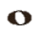  เพราะ มีอัตราความยาวเสียงเท่ากับครึ่งหนึ่งของตัวกลม ดังนั้น จึงมีอัตราความยาวเสียงเท่ากับ
48. | 2. | เพราะเนื้อเพลงกล่าวถึงหลักธรรมคำสั่งสอนของพระพุทธเจ้าที่ทรงสอนให้มนุษย์หลุดพ้นจากความทุกข์จึงเกี่ยวข้องกับสถาบันศาสนา

ข้อที่ | เฉลย | เหตุผลประกอบ
49. | 3. | เพราะเพลงพื้นเมืองมีที่มาจากท้องถิ่น จึงมีลักษณะเฉพาะ คือ ใช้ภาษาถิ่นในการ ขับร้อง เนื่องจากเป็นวัฒนธรรมท้องถิ่น
50. | 1. | เพราะการเรียนรู้วิธีการเล่นเครื่องดนตรีไทย จะทำให้ความรู้อยู่กับตัวเรา และสามารถถ่ายทอดให้คนอื่นได้
51. | 1. | เพราะการทำท่าจีบที่ถูกต้อง ต้องใช้ปลายนิ้วโป้งมาจรดกับข้อสุดท้ายของปลายนิ้วชี้ นิ้วที่เหลือทั้งหมดเหยียดตรง
52. | 4. | เพราะในเนื้อเพลงกล่าวถึงการขอพรน่าจะขอจากสิ่งศักดิ์สิทธิ์ที่อยู่บนสวรรค์ คือ เทวดาเทพเจ้าต่างๆ
53. | 1. | เพราะเนื้อเพลงกล่าวคำว่า “สวัสดี” จึงควรแสดงท่ายกมือพนมไหว้ตามความหมายเพลง
54. | 3. | เพราะเพลงปลุกใจเป็นเพลงที่สื่อความหมายให้ผู้ฟังมีความรักชาติ ฮึกเหิม การแสดงท่าประกอบเพลงจึงต้องแสดงท่าทางให้ดูเข้มแข็ง ทะมัดทะแมง
55. | 2. | เพราะเสียง “มง” เป็นเสียงของฆ้อง และเสียง “แซะ” เป็นเสียงของฉาบ ซึ่งเป็นเครื่องดนตรีที่ใช้บรรเลงประกอบการแสดงนาฏศิลป์พื้นเมืองภาคเหนือ
56. | 2. | เพราะผู้แสดงรำวงมาตรฐานจะต้องออกมารำเป็นคู่ ๆ ชายหญิง ทีละหลาย ๆ คู่ โดยรำตามท่ารำที่กำหนดไว้ในแต่ละเพลง
57. | 4. | เพราะรำวงมาตรฐานต้องใช้ท่ารำตามที่กำหนดไว้เฉพาะเพลงเท่านั้น จึงจะถูกต้องตามมาตรฐานการรำวงมาตรฐานที่ถูกกำหนดไว้ตั้งแต่ต้น
58. | 2. | เพราะหากทราบลักษณะเด่นของตัวละคร เราสามารถแสดงท่าทางให้เหมือนตัวละครได้ จะช่วยให้ดูสมจริงมากขึ้น
59. | 1. | เพราะการสวมเล็บยาวของผู้แสดงฟ้อนเล็บเป็นเอกลักษณ์ในการแสดงฟ้อนเล็บ ซึ่งผู้แสดงทุกคนจะต้องสวมในขณะแสดง
60. | 3. | เพราะการไหว้ครูถือเป็นการแสดงความกตัญญูกตเวทีวิธีหนึ่ง เนื่องจากการไหว้ครูแสดงถึงการยอมรับนับถือ ความสำนึกที่ดีงามที่มีต่อครู อาจารย์ที่ถ่ายทอดวิชาให้ รวมไปถึงแสดงออกถึงการมีสัมมาคารวะต่อครู อาจารย์
61. | 3. | เพราะการฝึกบรรเลงเครื่องดนตรี จะต้องรู้พื้นฐานทางดนตรี เช่น โน้ตเพลง จังหวะเพลง และวิธีการบรรเลงเครื่องดนตรี เป็นต้น ส่วนการทำเครื่องดนตรีไม่จำเป็นต้องเรียนรู้ เพราะไม่เกี่ยวข้องกับการฝึกบรรเลงเครื่องดนตรีให้มีความไพเราะ

ข้อที่ | เฉลย | เหตุผลประกอบ
62. | 1. | เพราะจังหวะเป็นองค์ประกอบของดนตรีที่เกี่ยวข้องกับความช้า - เร็วของเพลง ซึ่งเพลงที่มีจังหวะช้า นักร้องก็จะขับร้อง เพลงช้า ๆ และนักดนตรีก็ต้องบรรเลงเครื่องดนตรีช้าๆ เช่นกัน ส่วนเพลงที่มีจังหวะเร็ว นักร้องก็จะขับร้องเพลงเร็วๆ และนักดนตรีก็ต้องบรรเลงเครื่องดนตรีเร็วๆ ให้สัมพันธ์กับจังหวะที่กำหนดไว้ในบทเพลงนั้นๆ
63. | 3. | เพราะเสียงมนุษย์มีคุณสมบัติคล้ายกับเสียงดนตรี จึงสามารถปรับระดับเสียงสูง - ต่ำได้ ทำให้มนุษย์สามารถทำเสียงเลียนแบบเสียงต่างๆ ได้มากมาย
64. | 3. | เพราะหน้าตาไม่มีส่วนเกี่ยวข้องกับอวัยวะในการออกเสียง จึงไม่มีผลกระทบต่อการออกเสียงของคนเรา
65. | 3. | เพราะวงเครื่องสายประกอบด้วยเครื่องดนตรีประเภทเครื่องสีและเครื่องดีดเป็นหลัก จึงเน้นการบรรเลงเครื่องดนตรีทั้งสองประเภทนี้ ส่วนเครื่องดนตรีประเภทอื่นใช้บรรเลงประกอบ
66. | 4. | เพราะโน้ตดนตรีเป็นสัญลักษณ์ที่ใช้บันทึกบทเพลงต่างๆ เพื่อทำให้จดจำบทเพลง ที่แต่งมาแล้ว และใช้ถ่ายทอดให้กับคนอื่นที่จะเรียนรู้ในบทเพลงให้เข้าใจและรับรู้ตรงกันอย่างไม่ผิดเพี้ยน
67. | 2. | เพราะกุญแจประจำหลักเป็นสัญลักษณ์ที่บอกให้ทราบว่า ตัวโน้ตอยู่ในบรรทัด 5 เส้น คือ ตัวโน้ตที่มีเสียงใดบ้าง เช่น กุญแจซอล กำหนดให้ตัวโน้ตทุกตัวที่อยู่คาบเส้นที่สองจากล่างเป็นเสียงซอล แล้วค่อยไล่เสียงขึ้น - ลงเพื่อหาระดับเสียงของตัวโน้ตอื่นต่อไป
68. | 3. | เพราะกลองแขกและตะโพนเป็นเครื่องดนตรีประเภทเครื่องตีทั้งคู่ และไม่สามารถบรรเลงเป็นทำนองได้ ใช้ตีกำกับจังหวะดนตรี ส่วนซึง จะเข้ ปี่ชวา เป็นเครื่องดนตรีที่บรรเลงเป็นทำนองได้
69. | 1. | เพระสิงโตเป็นสัตว์ที่มีนิสัยดุร้าย จึงต้องใช้เสียงพูดดุดัน และทำน้ำเสียงห้าว ๆ แสดงถึงการมีอำนาจและหยิ่งยโส
70. | 4. | เพราะผู้ที่จะขับร้องเพลงไทยได้ จะต้องมีความรู้ความเข้าใจในภาษาไทยเป็นอย่างดี ซึ่งทำให้เกิดการซึมซับและรู้จักภาษาไทย สามารถถ่ายทอดให้ผู้อื่นเรียนรู้ได้
71. | 4. | เพราะสุดสาครเป็นตัวละครในเรื่องพระอภัยมณี ซึ่งเป็นลูกของพระอภัยมณีกับนางเงือก ไม่ใช่ตัวละครในเรื่องรามเกียรติ์ จึงไม่ปรากฏในการแสดงโขน เพราะการแสดงโขนจะแสดงเฉพาะเรื่องรามเกียรติ์เท่านั้น

ข้อที่ | เฉลย | เหตุผลประกอบ
72. | 3. | เพราะหน้าตาของนักแสดงไม่ใช่องค์ประกอบทางนาฏศิลป์ไทย เนื่องจากไม่เกี่ยวข้องกับคุณภาพในการแสดงเหมือนกับองค์ประกอบอื่นๆ เช่น ท่ารำ ดนตรีประกอบ เป็นต้น
73. | 1. | เพราะจังหวะเป็นองค์ประกอบที่กำหนด ความช้า - เร็วของเพลง หากผู้แสดงทุกคนเคลื่อนไหวถูกต้องตามจังหวะจะทำให้เกิดความพร้อมเพรียงในการแสดงหรือการเคลื่อนไหว
74. | 3. | เพราะการเขียนเค้าโครงที่มีคุณภาพจะทำให้เรื่องที่แสดงน่าสนใจ น่าติดตาม ไม่สร้างความเบื่อหน่ายให้กับผู้ชม
75. | 2. | เพราะผู้ชมไม่เกี่ยวข้องหรือไม่มีผลต่อคุณภาพการแสดงละคร จึงไม่ถือว่าผู้ชมเป็นองค์ประกอบของละคร
76. | 1. | เพราะละครเรื่อง “ชาวบ้านบางระจัน” เป็นเรื่องราวของชาวบ้านในหมู่บ้านบางระจัน ในสมัยกรุงศรีอยุธยาที่เสียสละชีวิตเพื่อปกป้องบ้านเมืองจากพม่า จึงได้ ข้อสรุปว่า รักชาติยิ่งชีพ
77. | 2. | เพราะการแต่งกายสุภาพไปชมการแสดงเป็นการให้เกียรติสถานที่และผู้แสดง ถือเป็นการปฏิบัติที่เหมาะสมที่สุด ส่วนการรับประทานขนม การคุยโทรศัพท์ และส่งเสียงกรี๊ด ถือเป็นการรบกวนผู้ชมคนอื่นๆ
78. | 3. | วิเคราะห์ เพราะการแสดงรองเง็งเป็นการแสดงที่เน้นการเต้นรำ ผู้แสดงไม่ต้อง สวมเล็บในขณะแสดง ส่วนฟ้อนเล็บ ฟ้อนภูไท โนรา ผู้แสดงจะต้องสวมเล็บ ตามรูปแบบการแสดง ซึ่งถือเป็นเอกลักษณ์ของการแสดงทั้งสามชุดนี้
79. | 3. | เพราะการสร้างสรรค์การแสดงนาฏศิลป์พื้นบ้านมักได้รับอิทธิพลหลายๆ อย่าง ซึ่งทำให้นาฏศิลป์พื้นบ้านแต่ละท้องถิ่นมีความแตกต่างกัน เช่น ค่านิยม ความเชื่อ สภาพภูมิศาสตร์ เป็นต้น แต่ไม่เกี่ยวข้องกับจำนวนประชากร เพราะจำนวนประชากรไม่มีอิทธิพลหรือเป็นเหตุจูงใจในการสร้างสรรค์การแสดงนาฏศิลป์พื้นบ้าน
80. | 4. | เพราะท่าเกี่ยวข้าว ไม่ใช่ท่าประกอบการ แสดงเซิ้งกระติบข้าว แต่เป็นท่ารำของเพลงเกี่ยวข้าว ส่วนท่ารำที่ใช้ในการแสดงเซิ้งข้าวเหนียว เป็นท่ารำที่เกี่ยวกับวัฒนธรรมการกินข้าวเหนียว เช่น ท่าปั้นข้าว ท่าล้างมือ ท่าเช็ดมือ เป็นต้น

ชุดที่ 2 ข้อสอบ O-Net วิชา ศิลปะ (ประถม) 2553
ปีการศึกษา

1. 2 2. 2 3. 1 4. 3 5. 1
6. 4 7. 4 8. 3 9. 2 10. 4
11. 2 12. 2 13. 3 14. 1 15. 3
16. 2, 3, 1 17. 3, 2, 4 18. 2, 3, 4 19. 10 20. 1
21. 6 22. 9 23. 8 24. 3

ชุดที่ 1 ข้อสอบ O-Net วิชา ศิลปะ (ประถม) 2554
ปีการศึกษา

เฉลยข้อสอบ ปีสอบ 2554 : ชุดที่ 1 61 A

1. 4 2. 3 3. 1 4. 1 5. 3
6. 3, 4, 1

ชุดที่ 2 ข้อสอบ O-Net วิชา ศิลปะ (ประถม) 2554
ปีการศึกษา

เฉลยข้อสอบ ปีสอบ 2554 : ชุดที่ 2 61 B

1. 1 2. 1 3. 1 4. 1 5. 3
6. 1, 3, 4

